Actividad 2 - Documento de formulación del proyecto
Sistema de Recolección de Datos de Producción Textil en Tiempo Real.

Sleider Jair Sevillano Ramos
Saulo Andres Franco Torres
Estefanía Toro Bañol

UNIVERSIDAD IBEROAMERICANA

Docente
TATIANA LIZBETH CABRERA VARGAS

Facultad de ingeniera
INGENIERIA DE SOFTWARE 2025
Tabla de contenido
INTRODUCCIÓN 6
CONTEXTUALIZACIÓN DEL PROBLEMA 8
PLANTEAMIENTO DEL PROBLEMA: 9
OBJETIVOS 10
Objetivos General 10
Objetivos Específicos 10
STAKEHOLDERS DEL PROYECTO – SISTEMA DE CONTROL DE PRODUCCIÓN TEXTIL 11
Stakeholders Internos 11
Stakeholders Externos 11
ALCANCE DEL PROYECTO 13
Alcance del Proyecto 13
Qué se va a hacer 13
Qué no se va a hacer 14
Cómo se va a hacer (módulos/funcionalidades) 14
Qué recursos necesito para hacerlo (tecnologías, humanos, tiempos, herramientas) 14
Breve descripción del proyecto 14
Objetivos del proyecto 14
Entregables 15
Requerimientos funcionales (módulos y funciones) 15
Requerimientos no funcionales 15
Incluye 15
No incluye 15
Restricciones 16
REQUISITOS 16
Requisitos Funcionales 16
Requisitos No funcionales: 17
METODOLOGÍA KANBAN E HISTORIAS DE USUARIO 18
Metodología Kanban 18
Historias de Usuario 19
LEVANTAMIENTO DE INFORMACIÓN 21
MATRIZ DE RIESGO 24
DIAGRAMA DE FLUJO 27
CRONOGRAMA DE COSTOS 28
CRONOGRAMA DE GATT 29
DIAGRAMA CASOS DE USOS 30
https://lucid.app/lucidchart/33f47f82-f719-49c9-8542-6ff071657461/edit?invitationId=inv_d8366944-0d0d-4b94-b405-196f08266672&page=.Q4MUjXso07N# 30
30
DIAGRAMA MODELO ENTIDAD RELACIÓN 31
DIAGRAMA RELACIONAL 32
DIAGRAMA DE SECUENCIA 33
33
DIAGRAMA DE CLASES 34
34
DIAGRAMA DE COMPONENTES 35
DIAGRAMA DE DESPLIEGUE 36
DIAGRAMA DE ARQUITECTURA 37
37
DICCIONARIO DE DATOS 38
CONCLUSIONES 41
ANEXOS 42
REFERENCIA 43

INTRODUCCIÓN
En la actualidad, la industria textil es uno de los sectores más influyentes en la economía mundial, no solo por la generación de divisas mediante exportaciones, sino también por la capacidad de diversificación de mercados. Sin embargo, la falta de herramientas de control en la producción representa un reto que afecta directamente la eficiencia y el cumplimiento de entregas a clientes.
El presente proyecto busca dar solución a esta problemática mediante el desarrollo de un sistema de software que permita registrar la producción diaria, identificar deficiencias en el control y mejorar la trazabilidad de la información. Se presenta el planteamiento del problema, los objetivos, el alcance, los requerimientos, el diseño del flujo de software y las conclusiones derivadas de la propuesta.

JUSTIFICACIÓN
La industria textil se enfrenta a un entorno competitivo donde la eficiencia, la trazabilidad y el cumplimiento de entregas son factores críticos. La empresa en estudio presenta deficiencias en el control de su producción diaria, pues carece de un sistema que permita conocer con exactitud la cantidad de prendas fabricadas, los tiempos de producción y los niveles de defectuosos. Esto ha generado incumplimientos en las fechas de entrega, pérdida de información y dificultades en la toma de decisiones.
Implementar un sistema de control de producción textil es una necesidad estratégica, ya que permitirá registrar la información en tiempo real, centralizar los datos y generar reportes confiables para supervisores y gerencia. Así, se podrán detectar cuellos de botella, optimizar procesos, proyectar metas y garantizar la satisfacción del cliente final.
El proyecto aporta un plus innovador al introducir un tablero digital con reportes gráficos de productividad y defectuosos, permitiendo a los supervisores tomar decisiones inmediatas y a la gerencia planear con datos precisos.
La inversión en este sistema es relevante porque:
- Reduce atrasos en la entrega de pedidos.
- Incrementa la productividad, al dar seguimiento detallado por módulo y por hora.
- Disminuye pérdidas económicas por errores manuales o defectuosos no controlados.
- Fortalece la competitividad de la empresa frente al mercado.
Dado que el proyecto tiene un plazo de 4 meses para su entrega, la planificación contempla un desarrollo por fases: análisis, diseño, implementación, pruebas y entrega final. Esta organización asegura que en el tiempo establecido se logre un producto mínimo viable que cumpla con los objetivos estratégicos de la empresa.
En conclusión, asignar recursos para este proyecto no solo resolverá los problemas actuales de control y registro de producción, sino que también permitirá a la empresa contar con una herramienta tecnológica confiable en un tiempo limitado y con impacto inmediato en su operación.

CONTEXTUALIZACIÓN DEL PROBLEMA
En la actualidad la industria textil ha obtenido un impacto muy significativo en el mundo, generando divisas por medio de exportaciones y en la diversificación de mercados aumentando así su valor, por lo que mejorar la eficiencia y tiempo son un punto clave en el mundo textil.
Una empresa de costura más específica Cristal ha enfrentado algunas dificultades para mejorar la eficiencia y tiempo de producción, pues no tienen un control total para saber cuántas prendas sacan al día y dicha situación ha generado problemas a la hora de entregar al cliente final, pues, la cantidad de unidades requeridas para una fecha determinada se han tenido que aplazar el tiempo por tener incompleta las unidades solicitadas.
Para dar solución a ciertas dificultades, se ha propuesto desarrollar una aplicación que permita llevar un control de producción sacada en el día, de tal manera que en el aplicativo o sistema, permita registrar la referencia, marca del producto y estilo, cantidad total de producción a sacar, cantidad sacada por hora, cantidad de productos defectuosos y que al final del día el sistema recopile dicha información y me genere un esquema o grafica mostrando la información obtenida, para que los supervisores tengan un mejor control de producción y puedan a su vez determinar el tiempo que le toma a los operarios sacar la producción sugerida por el cliente en una fecha establecida, evitando en lo posible atrasos en las entregas.

PLANTEAMIENTO DEL PROBLEMA:
¿Cómo podemos implementar un sistema que permita contabilizar de manera exacta la cantidad de prendas producidas al día?
En la actualidad, la empresa no tiene un control exacto con respecto a la cantidad de prendas producidas diariamente, por lo que se ha tenido un desconocimiento respecto a la cantidad de producción alcanzado en el día, semana o mes. La falta de tener un registro de ello es que ha dificultado la toma de decisiones pertinentes relacionado con la planeación de la producción, el gestiona miento del tiempo y en la proyección de metas de la empresa. Por tanto, la ausencia de un sistema de control genera inconsistencias en los reportes de producción, perdida de información y en las limitaciones para detectar los niveles de eficiencia en el proceso.
Ante la actual situación se manifiesta la necesidad de implementar un aplicativo o software que permita contabilizar de manera manual, pero sistematizada la cantidad de unidades producidas diariamente, con el propósito de mejorar la organización, trazabilidad y el gestiónamelo de la producción de la empresa.

OBJETIVOS

Objetivos General
Desarrollar una aplicación que permita registrar la cantidad de prendas producidas diariamente, con el objetivo de mejorar el gestiona miento de la producción.

Objetivos Específicos
1. Realizar un análisis del proceso de producción en un plazo máximo de 2 semanas, identificando al menos 3 fallas en el control actual.
2. Definir y documentar mínimo 15 requerimientos funcionales y 5 no funcionales, validados con los stakeholders.
3. Construir un módulo de registro de producción que permita almacenar el 100% de los registros diarios, soportando mínimo 200 operaciones por día.
4. Implementar un módulo de reportes capaz de generar informes diarios, semanales y mensuales, con tiempos de respuesta menores a 3 segundos.
5. Realizar pruebas unitarias y funcionales con una cobertura mínima del 80% y obtener una satisfacción mayor al 90% en pruebas de aceptación.
6. Elaborar un documento de una página que plantee claramente el problema, validado por los stakeholders.
7. Crear un documento de alcance que incluya límites claros del proyecto y aprobación formal.
8. Seleccionar e implementar una metodología de desarrollo justificando la elección en un documento de mínimo una página.
9. Identificar al menos 10 riesgos del proyecto y proponer un plan de mitigación.
10. Realizar levantamiento de información registrando al menos 5 hallazgos clave del proceso.
11. Crear un listado con todos los stakeholders, indicando rol y nivel de influencia.
12. Documentar todos los requerimientos en una matriz estructurada con trazabilidad.
13. Desarrollar un backlog con mínimo 10 historias de usuario con criterios de aceptación.
14. Crear un diagrama de flujo que represente el proceso completo de producción y validarlo con un supervisor.
15. Generar los diagramas UML requeridos (casos de uso, clases, secuencia, componentes, despliegue).
16. Diseñar 3 prototipos principales (inicio, registro, reportes) aprobados por el usuario.
17. Documentar la arquitectura del sistema incluyendo frontend, backend y base de datos.
18. Ejecutar pruebas funcionales, de integración y rendimiento, registrando los resultados.
19. Desplegar la aplicación en un entorno accesible desde navegador y validar su funcionamiento.

STAKEHOLDERS DEL PROYECTO – SISTEMA DE CONTROL DE PRODUCCIÓN TEXTIL

Stakeholders Internos

Gerente General
Interés: Mejorar la eficiencia, productividad y cumplimiento de entregas. Influencia: Alta (aprueba recursos y decide implementación).

Supervisor de Producción (usuario principal del sistema)
Interés: Registrar producción, defectuosos, tiempos y generar reportes. Influencia: Alta (es quien usa y valida la herramienta en planta).

Operarios de Producción (no interactúan con el sistema)
Interés: Mantener el flujo de producción en los módulos o máquinas.
Influencia: Baja (no usan el software, pero su desempeño se refleja en los registros).

Equipo de Desarrollo de Software
Interés: Cumplir con los requerimientos y entregar un sistema funcional. Influencia: Alta (responsables del diseño, implementación y pruebas).

Área de Calidad
Interés: Supervisar defectuosos y métricas de eficiencia de la producción. Influencia: Media (usan reportes para análisis).

Stakeholders Externos

Clientes Finales
Interés: Recibir los pedidos en tiempo y cantidad pactada.
Influencia: Alta (su satisfacción depende del cumplimiento de producción).

Proveedores de Insumos
Interés: Coordinar entregas según demanda productiva.
Influencia: Media.

Stakeholders | Interés | Influencia | Estrategia de gestión
Gerente General | Alto | Alto | Mantener informado con reportes de avance y ROI.
Supervisor de Producción | Alto | Alto | Involucrar en pruebas, capacitaciones y validaciones.
Operarios | Bajo | Medio | Indirecto (afectados por los datos que otros registran).
Equipo de Desarrollo | Alto | Alto | Seguimiento y comunicación continua.
Área de Calidad | Medio | Alto | Usar reportes para verificación y control de defectuosos.
Clientes Finales | Alto | Alto | Garantizar cumplimiento de entregas.
Proveedores | Medio | Medio | Comunicación clara sobre volúmenes requeridos.

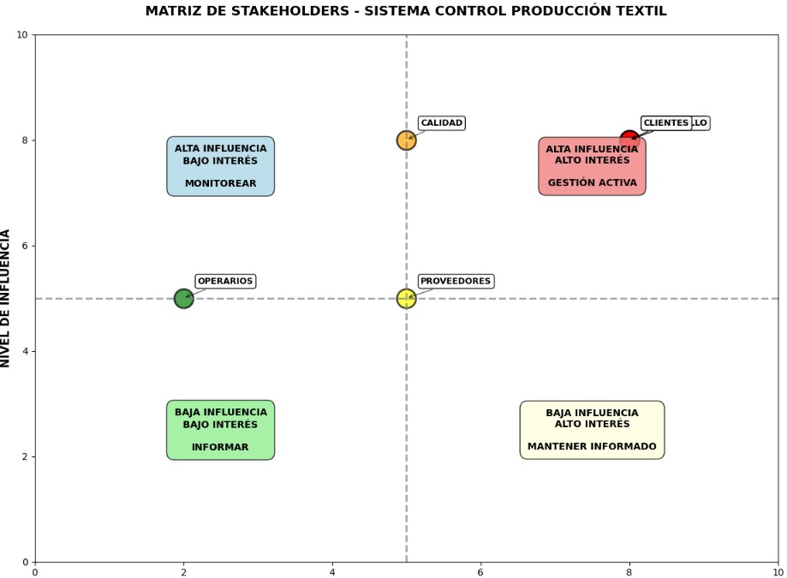

ALCANCE DEL PROYECTO

Alcance del Proyecto

Qué se va a hacer
Se desarrollará una aplicación web responsiva para la gestión de la producción diaria en una empresa textil. El sistema permitirá registrar datos de producción (referencia, marca, estilo, cantidad total, cantidad por hora y defectuosos) y generará reportes gráficos diarios para supervisar el cumplimiento y facilitar la toma de decisiones estratégicas.

Qué no se va a hacer
- No se gestionará inventario, ventas ni aspectos administrativos.
- No habrá integración con máquinas automáticas de conteo de producción.
- No se incluirá integración con la nube ni soporte multiplataforma en esta primera versión.
- No se generarán reportes más allá del análisis diario.

Cómo se va a hacer (módulos/funcionalidades)
- Módulo de registro de producción: ingresar referencia, marca, estilo, cantidad total requerida, cantidad por hora y defectuosos.
- Módulo de reportes y gráficos: mostrar reportes diarios y desempeño de la producción.
- Interfaz web responsiva: accesible desde equipos conectados a la red empresarial.
- Base de datos: almacenamiento seguro de la información.
- Documentación técnica y manual de usuario.

Qué recursos necesito para hacerlo (tecnologías, humanos, tiempos, herramientas)
- Tecnologías: Java/Spring Boot, MySQL, Angular o similares.
- Humanos: 1 analista de requerimientos, 1 desarrollador backend, 1 desarrollador frontend, 1 tester.
- Tiempos: 2 meses de desarrollo.
- Herramientas: IDE de desarrollo (IntelliJ, VSCode), servidor de aplicaciones, gestor de base de datos, repositorio de control de versiones (GitHub o GitLab).

Breve descripción del proyecto
El proyecto consiste en desarrollar una aplicación web para gestionar la producción diaria de una empresa textil, con registro de información clave de producción y generación de reportes gráficos que respalden la supervisión y la toma de decisiones.

Objetivos del proyecto
- Mejorar la organización, trazabilidad y control de la producción.
- Brindar información exacta y en tiempo real de la producción diaria.
- Reducir retrasos en la entrega de pedidos.
- Proporcionar herramientas gráficas de supervisión.
- Permitir acceso web dentro de la red empresarial.

Entregables
- Aplicación web responsiva.
- Módulo de registro de producción.
- Módulo de reportes gráficos diarios.
- Base de datos implementada.
- Documentación técnica y manual de usuario.
- Capacitación básica de uso.

Requerimientos funcionales (módulos y funciones)
- Registro de datos de producción (referencia, marca, estilo, cantidad, defectuosos).
- Registro de producción por hora.
- Generación de reportes diarios con gráficos de desempeño.
- Consulta de producción en tiempo real.
- Multiusuario (operarios y supervisores).

Requerimientos no funcionales
- Tiempo de respuesta menor a 5 segundos.
- Interfaz amigable, intuitiva y accesible desde navegadores.
- Compatibilidad con sistemas Windows y navegadores modernos.
- Seguridad básica con usuarios y contraseñas.
- Disponibilidad del sistema mínima del 95%.

Incluye
- Registro de producción.
- Reportes gráficos diarios.
- Interfaz web responsiva.
- Almacenamiento en base de datos segura.
- Acceso multiusuario.

No incluye
- Módulos de inventario, ventas o administración.
- Integración con máquinas automáticas.
- Reportes avanzados fuera del análisis diario.
- Funcionalidad en la nube o soporte multiplataforma en esta versión.

Restricciones
- Tiempo de desarrollo: 2 meses.
- Tecnologías establecidas: Java/Spring Boot, MySQL, Angular.
- El cliente debe proporcionar el servidor o equipo para el despliegue del sistema.
- Soporte limitado a la fase de pruebas y entrega inicial.
- Costos de hosting o ampliación futura no incluidos.

REQUISITOS

Requisitos Funcionales
Código | Requisitos Funcionales
 | Nombre : Registro de datos
 | Descripción: El sistema debe permitir registrar, la referencia, marca, cantidad producidas
RQF 001 | por hora y número de modulo a cargo del estilo, así como la actualización (cantidad) de prendas sacadas (ej. Primera hora 60 unidades, segunda hora 26, cantidad hasta el  momento 86)
 | Usuarios: Inspectoras de modulo
Código | Requisitos Funcionales
RQF 002 | Nombre : Generar reporte o grafica de la producción del día
 | Descripción:El sistema deberá generar un reporte grafico al terminar el día, mostrando la cantidad de producción, y a su vez la cantidad de producción defectuosa
 | Usuarios: sistema (automático)
Código | Requisitos Funcionales
RQF 003 | Nombre : Contabilización manual
 | Descripción: El sistema deberá permitir la contabilización de las prendas manualmente, de tal manera que prenda buena sacada, aumente En el sistema
 | Usuarios: Inspectoras de modulo
Código | Requisitos Funcionales
RQF 004 | Nombre : Actualización en tiempo real
 | Descripción: El sistema deberá actualizarse a medida que se vayan contabilizando las prendas, mostrando en total hasta el momento con la cantidad solicitada o prevista a realizar.
 | Usuarios: Sistema

Requisitos No funcionales:
Código | Requisitos No Funcionales
RQNF 001 | Nombre : Usabilidad
 | Descripción: La interfaz debe ser intuitiva y fácil de usar para empleados con poca experiencia tecnológica
Código | Requisitos No Funcionales
RQNF 002 | Nombre : Accesibilidad y portabilidad
 | Descripción: Debe tener una interfaz responsiva para adaptarse a diferentes tamaños de pantalla, debe cumplir con estándares básicos de accesibilidad, debe ser accesible desde diferentes dispositivos.
Código | Requisitos No Funcionales
RQNF 003 | Nombre : Fiabilidad
 | Descripción: Debe contar con mecanismos para la recuperación em caso de errores o caídas del sistema
Código | Requisitos No Funcionales
RQNF 004 | Nombre : Disponibilidad
 | Descripción: El sistema debe estar disponible durante el horario de operación sin interrupciones prolongadas

METODOLOGÍA KANBAN E HISTORIAS DE USUARIO

Para el desarrollo del proyecto de software de gestión de producción textil, se adoptó la metodología Kanban como marco de trabajo ágil. Esta elección se fundamenta en la necesidad de mantener un flujo de trabajo visual, flexible y controlado, que permita al equipo y a los supervisores de la empresa conocer en todo momento el estado de las tareas y priorizar lo más importante.

Metodología Kanban
Kanban se basa en la gestión visual del trabajo mediante un tablero dividido en columnas que reflejan el estado de cada tarea:
- Por hacer: tareas identificadas y planificadas que aún no han iniciado.
- En progreso: tareas que el equipo está ejecutando en el momento.
- En revisión/Pruebas: tareas completadas en desarrollo que requieren validación técnica y funcional.
- Hecho: tareas terminadas y aprobadas, listas para entrega.
Cada tarea se representa como una tarjeta que incluye descripción, criterios de aceptación, responsable y fecha límite. Este enfoque facilita la transparencia, la identificación temprana de cuellos de botella y la mejora continua en la producción del software.

Historias de Usuario
En este proyecto, todas las funcionalidades fueron desglosadas en 25 Historias de Usuario (HU001 – HU025), documentadas en el archivo final generado. Estas historias cubren desde las fases iniciales de análisis hasta la entrega del producto mínimo viable (MVP).

LINK DE TRELLO
https://trello.com/b/59qivONp/proyecto-de-software
Evidencia grafica del tablero imagen JPG
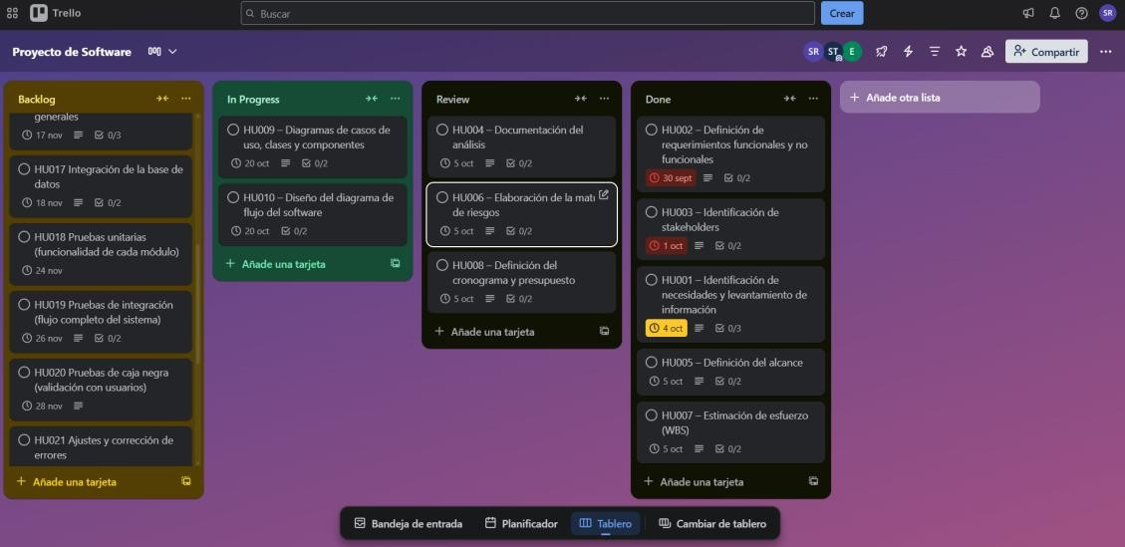
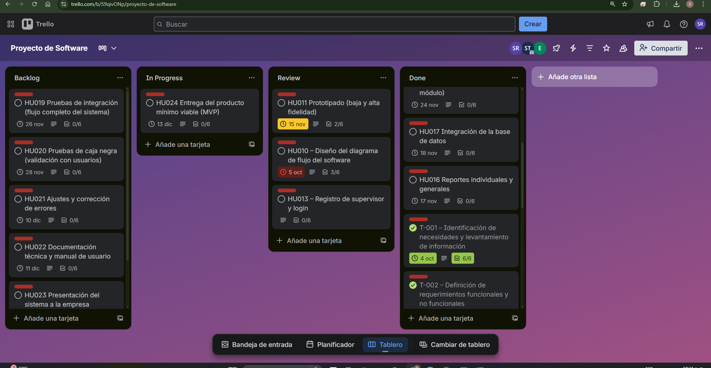
Comparto link del tablero Kanban en Trello con el contenido completo de las
Historias de usuario
CODIGO | ROL | TITULO | DESCRIPCION |  | CRITERIOS DE ACEPTACION | ESCENARIOS (Dado – Cuando – Entonces) | PRIORIDAD | PUNTOS DE HISTORIA | FECHA LIMITE
T-001 | Analista | Identificación de necesidades y levantamiento de información | Yo como analista quiero recopilar información mediante observación y encuestas para identificar las necesidades de la empresa. | 1 | Diseño de Instrumentos: Los instrumentos de recopilación (encuestas y formatos de observación) deben ser validados internamente y aprobados por el Stakeholder principal antes de su distribución. | Dado que se han diseñado la encuesta y el formato de observación, cuando el Gerente de Operaciones los revisa, entonces el 100% de las preguntas de la encuesta están cerradas y el formato de observación incluye un campo para tiempo de ejecución de la tarea. | ALTA | 3 | 20-oct-2025
 |  |  |  | 2 | Cobertura de Recolección: Se debe obtener una tasa de respuesta de la encuesta de al menos el 70% y documentar la observación en un mínimo de 3 procesos o áreas clave del negocio. | Dado que el universo total de la muestra es de 100 empleados y las áreas clave son Almacén, Ventas y Facturación, cuando finaliza la recolección, entonces se tienen 75 respuestas válidas de la encuesta y 3 informes de observación, uno por cada área clave.
 |  |  |  | 3 | Documento de Necesidades: Se debe generar un Informe Preliminar que enumere y priorice al menos las 5 necesidades de negocio más críticas, respaldadas por los datos recolectados. | Dado que el informe preliminar de necesidades ha sido redactado, cuando se presenta a la Gerencia, entonces cada necesidad priorizada está directamente relacionada con la evidencia obtenida (p. ej., “El 85% de los encuestados indica dificultad con el proceso X”).
T-002 | Analista | Definición de requerimientos funcionales y no funcionales | Yo como analista quiero definir los requerimientos del sistema para que el desarrollo cumpla con las necesidades del negocio. | 1 | Clasificación Completa: Se deben clasificar y documentar un mínimo de 10 requerimientos funcionales (RF) y 5 requerimientos no funcionales (RNF). | Dado que se ha completado la recolección de información, cuando se revisa el documento de requerimientos, entonces existen secciones distintas que cubren seguridad, rendimiento (RNF) y registro de datos (RF). | ALTA | 5 | 23-oct-2025
 |  |  |  | 2 | Trazabilidad: Cada requerimiento debe estar enlazado a al menos una necesidad de negocio identificada en T-001. | Dado que el requerimiento “Registro de Producción” está definido, cuando se verifica la matriz de trazabilidad, entonces apunta a la necesidad de negocio “Evaluar la eficiencia operativa”.
 |  |  |  | 3 | Validación Formal: Los requerimientos deben ser revisados y aprobados formalmente por el Product Owner o Stakeholder principal. | Dado que la versión final del documento de requerimientos (v1.0) ha sido enviada, cuando el Gerente de Operaciones la recibe, entonces firma un documento de aprobación confirmando el alcance.
T-003 | Analista | Identificación de stakeholders | Yo como analista quiero identificar a los actores involucrados en el sistema para definir roles. | 1 | Mapa de Actores: Se debe identificar y documentar un mínimo de 4 roles distintos que interactuarán directamente o serán impactados por el sistema. | Dado que el análisis ha finalizado, cuando se revisa el listado de takeholders, entonces incluye al Supervisor, el Gerente de Planta, el Desarrollador y el Usuario final del sistema. | ALTA | 2 | 24-oct-2025
 |  |  |  | 2 | Matriz de Interés/Poder: Cada stakeholder identificado debe ser clasificado en una matriz que muestre su nivel de interés y nivel de influencia en el proyecto. | Dado que se está clasificando al Gerente de Planta, cuando se evalúa su posición, entonces se ubica en el cuadrante de “Alto Poder, Alto Interés”.
 |  |  |  | 3 | Roles y Permisos: Se debe asociar a cada rol una lista preliminar de 3 funciones clave que podrán realizar en el sistema. | Dado que el rol Supervisor ha sido definido, cuando se revisan sus funciones, entonces se incluye “Registrar producción”, “Ver reportes generales” y “Crear módulos”.
T-004 | Analista /  Document ador | Documentación del análisis | Yo como equipo de análisis quiero consolidar toda la información en un documento formal. | 1 | Estructura del Documento: El documento final de análisis (SDD/URS) debe incluir secciones obligatorias como Requerimientos, Alcance, Stakeholders y Riesgos. | Dado que el documento de análisis está listo, cuando se revisa su tabla de contenido, entonces incluye un apartado para los RNF y la Matriz de Trazabilidad. | ALTA | 3 | 25-oct-2025
 |  |  |  | 2 | Revisión de Estándares: El documento debe cumplir con los estándares de formato y terminología definidos por la organización (o el equipo). | Dado que la revisión de calidad se está realizando, cuando se verifica la ortografía y el formato, entonces todas las abreviaturas técnicas están correctamente definidas al inicio del documento.
 |  |  |  | 3 | Aprobación del Cliente: El cliente o Product Owner debe firmar la aprobación del documento formal de análisis, marcándolo como Baseline. | Dado que el documento ha sido presentado al cliente, cuando el Product Owner lo acepta, entonces se genera una copia PDF firmada digitalmente con la etiqueta “Aprobado – V1.0”.
T-005 | Analista | Definición del alcance | Yo como analista quiero definir el alcance del proyecto para establecer límites claros. | 1 | Límites Claros: El documento de alcance debe incluir una sección de “Exclusiones” que defina al menos 3 funcionalidades que no serán parte del proyecto actual. | Dado que se ha definido el alcance del proyecto, cuando se lee el apartado de Exclusiones, entonces se especifica que la integración con el sistema contable no está incluida. | ALTA | 3 | 30-oct-2025
 |  |  |  | 2 | Criterios de Éxito: Se deben definir 3 métricas cuantificables (p. ej., porcentaje de eficiencia, reducción de tiempo) que determinarán el éxito del proyecto. | Dado que el proyecto finaliza, cuando se revisan las métricas, entonces la tasa de registro manual de producción se debe haber reducido en un 80%.
 |  |  |  | 3 | Alineación con Negocio: El alcance debe demostrar explícitamente cómo se aborda la necesidad principal del negocio identificada en T-001. | Dado que la necesidad principal es “Mejorar la trazabilidad de la producción”, cuando se revisa el alcance, entonces se indica que el sistema proveerá identificación única para cada módulo producido.
T-006 | Gestor de proyecto | Elaboración de la matriz de riesgos | Yo como gestor de proyecto quiero elaborar una matriz de riesgos para anticipar problemas. | 1 | Identificación Mínima: La matriz debe identificar un mínimo de 5 riesgos potenciales para el proyecto (técnicos, humanos, de alcance, etc.). | Dado que el equipo de gestión se reúne, cuando se revisa la matriz, entonces se incluyen riesgos como “Rotación de personal clave” y “Cambio de requerimientos a mitad del sprint”. | ALTA | 5 | 31-oct-2025
 |  |  |  | 2 | Análisis Cuantitativo: Cada riesgo debe ser evaluado con su probabilidad e impacto (usando una escala de 1 a 5, por ejemplo) y calcular el nivel de exposición. | Dado que el riesgo es “Fallos de integración de la DB”, cuando se evalúa, entonces se le asigna un impacto de 4 y una probabilidad de 3, resultando en un nivel de exposición “Alta”.
 |  |  |  | 3 | Planes de Mitigación: Por cada riesgo de exposición “Alta”, debe existir un plan de acción claro para mitigarlo. | Dado que el riesgo “Rotación de personal clave” es Alto, cuando se revisa el plan, entonces se incluye la acción “Crear documentación de traspaso de conocimiento en las primeras 2 semanas”.
T-007 | Gestor de proyecto | Estimación de esfuerzo (WBS) | Yo como gestor de proyecto quiero estimar el esfuerzo con una WBS para planificar tiempos y costos. | 1 | Descomposición Completa: La WBS (Estructura de Desglose del Trabajo) debe incluir al menos 4 niveles de descomposición para el módulo de registro de producción. | Dado que se descompone la tarea “Implementar Registro de Producción”, cuando se finaliza la WBS, entonces incluye subtareas a nivel de “Configuración de Endpoints”, “Diseño de la Interfaz” y “Pruebas Unitarias”. | ALTA | 3 | 01-nov-2025
 |  |  |  | 2 | Estimación Consensuada: El esfuerzo total de las tareas de desarrollo y pruebas debe ser estimado por el equipo técnico, utilizando Puntos de Historia o horas/persona. | Dado que la tarea “Desarrollo del Login” se discute, cuando el equipo realiza el Planning Poker, entonces la estimación final consensuada es de 3 Puntos de Historia.
 |  |  |  | 3 | Soporte al Cronograma: La estimación debe ser el insumo directo para la definición de la duración total del proyecto. | Dado que el total de Puntos de Historia del proyecto es 40, cuando se revisa el cronograma, entonces la duración total del proyecto se calcula asumiendo una velocidad de 8 Puntos/Sprint.
T-008 | Gestor de proyecto | Definición del cronograma y presupuesto | Yo como gestor de proyecto quiero definir el cronograma y presupuesto para controlar el desarrollo. | 1 | Asignación de Recursos: El cronograma debe asignar responsables y duración a cada una de las actividades de Nivel 3 de la WBS. | Dado que se define la tarea “Integración de la Base de Datos”, cuando se finaliza el cronograma, entonces se asigna al “Desarrollador Backend” con una duración de 5 días. | ALTA | 5 | 02-nov-2025
 |  |  |  | 2 | Línea Base Presupuestaria: Se debe establecer un presupuesto total que incluya los costos de personal, software (licencias) y hardware (servidores), con una variación máxima del 10% respecto a la estimación inicial. | Dado que el costo estimado de personal es $20,000, cuando se finaliza el presupuesto, entonces el presupuesto total aprobado no excede los $22,000.
 |  |  |  | 3 | Hitos y Entregables: El cronograma debe identificar claramente al menos 4 hitos clave (p. ej., Aprobación de Requerimientos, Prototipo Funcional, Pruebas de Integración y Entrega del MVP). | Dado que el proyecto tiene 4 sprints, cuando se revisa el cronograma, entonces el “Prototipo Funcional” se programa para ser completado al final del Sprint 2.
HU009 | Diseñador | Diagramas de casos de uso, clases y componentes | Yo como diseñador quiero generar diagramas para representar el sistema y facilitar desarrollo. | 1 | Diagrama de Casos de Uso (DCU): El DCU debe representar todos los requerimientos funcionales clave (al menos 5) definidos en T-002, incluyendo a los 4 stakeholders principales. | Dado que el DCU está listo, cuando se revisa el caso de uso “Registrar Producción”, entonces se incluye una relación de <<include>> con el caso de uso “Autenticar Usuario”. | ALTA | 5 | 10-nov-2025
 |  |  |  | 2 | Diagrama de Clases (DDC): El DDC debe reflejar al menos 5 entidades de datos principales (p. ej., Módulo, Producción, Usuario) con sus atributos y relaciones. | Dado que se revisa el DDC, cuando se examina la clase  “Producción”, entonces tiene atributos para  Cantidad_Producida (entero) y Fecha_Registro (fecha/hora).
 |  |  |  | 3 | Diagrama de Componentes: El diagrama debe mostrar la arquitectura general del sistema (p. ej., Frontend, Backend, Base de Datos) y sus interfaces de conexión. | Dado que el Desarrollador Frontend necesita consumir datos, cuando revisa el diagrama de componentes, entonces se especifica que el Frontend se conecta al Backend a través de una API REST.
HU010 | Diseñador | Diseño del diagrama de flujo del software | Yo como diseñador quiero crear el diagrama de flujo para entender procesos principales. | 1 | Flujo Principal: El diagrama debe representar con precisión el flujo de trabajo central del sistema, que es el registro de producción (desde el inicio de sesión hasta la confirmación de guardado). | Dado que el Supervisor ingresa al sistema, cuando sigue el diagrama, entonces el siguiente paso es “Seleccionar Módulo” antes de “Ingresar Cantidad Producida”. | ALTA | 3 | 11-nov-2025
 |  |  |  | 2 | Validación de Decisiones: El diagrama de flujo debe incluir al menos 2 puntos de decisión (rombos) que representen validaciones de negocio críticas (p. ej., ¿Usuario autenticado?, ¿Datos obligatorios llenos?). | Dado que un usuario intenta registrar datos, cuando se llega al punto de decisión, entonces la respuesta “No” a la pregunta “¿Campos Requeridos Llenos?” lo devuelve a la pantalla de entrada de datos.
 |  |  |  | 3 | Consistencia con HU: El flujo debe ser consistente con las funcionalidades descritas en HU013 (Login) y HU015 (Registro de Producción). | Dado que el diagrama muestra la secuencia de Login, cuando se compara con el requisito de HU013, entonces incluye los pasos de entrada de credenciales y verificación.
HU011 | Diseñador | Prototipado (baja y alta fidelidad) | Yo como diseñador quiero crear prototipos de baja y alta fidelidad para validar la interfaz antes del desarrollo. | 1 | Prototipo de Baja Fidelidad: Se deben crear wireframes (baja fidelidad) para al menos las 4 pantallas principales (Login, Registro de Módulos, Registro de Producción, Reportes). | Dado que se revisa el wireframe de la pantalla de Registro de Producción, cuando se analiza el diseño, entonces se especifica claramente la posición de los campos “Módulo ID” y “Cantidad Defectuosa”. | ALTA | 5 | 12-nov-2025
 |  |  |  | 2 | Prototipo de Alta Fidelidad: Se debe aplicar la guía de estilos aprobada (colores, tipografía) al prototipo de alta fidelidad para el flujo central (Registro de Producción). | Dado que el prototipo de Alta Fidelidad está listo, cuando se revisa el botón “Guardar Producción”, entonces utiliza el color primario de la marca y tiene un tamaño de 48px de alto.
 |  |  |  | 3 | Validación de Usabilidad: El prototipo de alta fidelidad debe ser probado con al menos 2 usuarios reales para recoger feedback de usabilidad. | Dado que el Supervisor está probando el prototipo, cuando intenta registrar la producción, entonces no debe dudar más de 5 segundos en encontrar el botón “Seleccionar Módulo”.

HU012 | Equipo de desarrollo | Configuración del entorno de desarrollo | Yo como desarrollador quiero configurar el entorno para trabajar de forma estandarizada. | 1 | Herramientas Definidas: Se deben instalar y configurar el IDE, el Control de Versiones (Git) y el Gestor de Dependencias (p.  ej., npm, composer) en todas las máquinas de los desarrolladores. | Dado que un desarrollador nuevo se incorpora, cuando sigue la guía de configuración, entonces tiene acceso al repositorio y puede ejecutar la última versión del código. | ALTA | 3 | 14-nov-2025
 |  |  |  | 2 | Repositorio Listo: El repositorio de código fuente debe ser creado y contener una rama principal (main/master) y una estructura inicial de carpetas. | Dado que se revisa el repositorio, cuando se examina la estructura, entonces existe una carpeta /src/backend y /src/frontend.
 |  |  |  | 3 | Ejecución Inicial: Cada desarrollador debe poder clonar el repositorio y ejecutar el proyecto con éxito a través de un comando estandarizado (npm run dev). | Dado que el desarrollador ejecuta la instrucción estandarizada, cuando el entorno se levanta, entonces se visualiza la pantalla de Login (aunque no sea funcional).
HU013 | Equipo de desarrollo | Registro de supervisor y login | Yo como supervisor quiero registrarme e iniciar sesión en el sistema para acceder a los módulos. | 1 | Registro de Usuarios (Backdoor): Un administrador debe poder crear la cuenta inicial de Supervisor con un nombre de usuario y contraseña válidos. | Dado que el Supervisor ‘Juan’ no existe en la DB, cuando el administrador lo registra, entonces su cuenta se crea con el rol de Supervisor y su contraseña encriptada. | ALTA | 5 | 17-nov-2025
 |  |  |  | 2 | Autenticación Exitosa: El Supervisor debe poder iniciar sesión usando sus credenciales y ser redirigido a la pantalla principal del sistema. | Dado que el Supervisor ‘Juan’ ingresa su usuario y contraseña correctos, cuando presiona ‘Entrar’, entonces es redirigido a la pantalla de “Registro de Producción”.
 |  |  |  | 3 | Manejo de Errores: El sistema debe mostrar un mensaje de error claro si las credenciales son incorrectas (usuario no encontrado o contraseña incorrecta). | Dado que un usuario ingresa una contraseña incorrecta, cuando presiona ‘Entrar’, entonces el sistema muestra el mensaje “Credenciales Inválidas. Intente de nuevo”.
HU014 | Equipo de desarrollo | Registro de módulos de producción | Yo como supervisor quiero registrar módulos con referencia, marca y número para controlarlos. | 1 | Formulario Completo: El formulario de registro debe permitir ingresar al menos 3 campos obligatorios (p. ej., Referencia,  Marca, Número de Serie) y un campo opcional (Descripción). | Dado que el Supervisor está en la pantalla de Registro de Módulos, cuando intenta guardar sin ingresar la Referencia, entonces el sistema le impide guardar y resalta el campo faltante. | ALTA | 5 | 20-nov-2025
 |  |  |  | 2 | Validación de Unicidad: El sistema debe evitar el registro de módulos con un Número de Serie ya existente. | Dado que el módulo con Número de Serie ‘SN-1001’ ya existe, cuando un Supervisor intenta registrar otro módulo con ‘SN1001’, entonces el sistema muestra un mensaje de error: “El Número de Serie ya existe”.
 |  |  |  | 3 | Almacenamiento Persistente: Después de un registro exitoso, el módulo debe ser almacenado permanentemente y visible en una tabla de listado. | Dado que un módulo ‘ABC-001’ se registra correctamente, cuando el Supervisor navega a la lista de módulos, entonces ‘ABC-001’ es el primer elemento visible.
HU015 | Equipo de desarrollo | Registro de producción por horas y defectuosos | Yo como supervisor quiero registrar producción por horas y defectuosos para evaluar eficiencia. | 1 | Selección de Módulo y Hora: El Supervisor debe poder seleccionar un Módulo registrado (HU014) y el rango de hora de la producción (p. ej., 8:00-9:00 AM) antes de registrar la cantidad. | Dado que el Supervisor va a registrar la producción, cuando selecciona el Módulo ‘ABC-001’, entonces debe elegir un valor de una lista predefinida de rangos horarios antes de ingresar las cantidades. | ALTA | 5 | 23-nov-2025
 |  |  |  | 2 | Registro Consistente: El sistema debe asegurar que la Cantidad Defectuosa registrada nunca sea mayor a la  Cantidad Producida total. | Dado que se ingresa una Cantidad Producida de 100 y una Cantidad Defectuosa de 101, cuando se presiona ‘Guardar’, entonces el sistema muestra una alerta: “Los defectuosos no pueden ser mayores a la producción total”.
 |  |  |  | 3 | Registro de Producción Neta: El sistema debe calcular y almacenar la producción neta (Producida – Defectuosa) en la base de datos tras el registro exitoso. | Dado que se registra una producción de 150 y 10 defectuosos, cuando se verifica el registro en la DB, entonces se almacena un valor de 140 en el campo Produccion_Neta.
HU016 | Equipo de desarrollo | Reportes individuales y generales | Yo como supervisor quiero visualizar reportes individuales y generales. | 1 | Reporte General de Eficiencia: Debe existir un reporte que muestre la eficiencia total de la planta (Producción Neta / Horas Trabajadas) en un período de tiempo seleccionable (p. ej., semanal). | Dado que el Supervisor selecciona el rango de fecha “Última  Semana”, cuando se genera el reporte, entonces se muestra la Producción Neta acumulada y la tasa promedio de defectuosos de la planta. | ALTA | 5 | 25-nov-2025
 |  |  |  | 2 | Reporte Individual de Módulo: El Supervisor debe poder filtrar el reporte para ver métricas específicas (Producidos vs.  Defectuosos) para un solo Módulo (HU014). | Dado que el Supervisor filtra el reporte por el Módulo ‘XYZ-005’, cuando el reporte se actualiza, entonces solo muestra los datos de producción de ese módulo, incluyendo el porcentaje de defectuosos individual.
 |  |  |  | 3 | Exportación de Datos: Ambos reportes deben tener la opción de exportar los datos a un formato de hoja de cálculo (CSV o Excel). | Dado que el Supervisor está viendo el Reporte General, cuando hace clic en el icono de “Exportar”, entonces se descarga automáticamente un archivo .csv con los datos.
HU017 | Equipo de desarrollo | Integración de la base de datos | Yo como desarrollador quiero integrar la DB para almacenar toda la información. | 1 | Esquema Funcional: La base de datos debe tener creadas al menos las 3 tablas principales necesarias (Usuarios, Módulos, Registros de Producción) con sus campos clave. | Dado que se revisa el esquema de la DB, cuando se analiza la tabla Produccion, entonces incluye la ID del Módulo (FK) y las columnas de Cantidad_Producida y Cantidad_Defectuosa. | ALTA | 5 | 28-nov-2025
 |  |  |  | 2 | Conexión Exitosa: La capa de la aplicación (Backend) debe poder conectar y desconectar exitosamente con la DB sin errores al inicio. | Dado que se inicia el servicio de Backend, cuando se monitorean los logs, entonces se muestra el mensaje “Conexión con la Base de Datos Exitosa”.
 |  |  |  | 3 | Transacciones CRUD Básicas: El desarrollador debe poder Insertar, Consultar, Actualizar y Eliminar (CRUD) registros en al menos la tabla de Módulos mediante código de la aplicación. | Dado que se ejecuta la función de la API para crear un módulo (HU014), cuando se consulta directamente la DB, entonces el nuevo registro es visible.
HU018 | QA | Pruebas unitarias (cada módulo) | Yo como QA quiero realizar pruebas unitarias de cada módulo. | 1 | Cobertura de Código: Se debe alcanzar una cobertura de pruebas de al menos el 80% de las funciones de la lógica de negocio (p. ej., cálculo de producción neta). | Dado que la función de calcularProduccionNeta se ejecuta con éxito, cuando se ejecuta la herramienta de cobertura, entonces el reporte muestra que esta función fue cubierta al 100%. | ALTA | 5 | 30-nov-2025
 |  |  |  | 2 | Pruebas de Validación: Se deben crear pruebas unitarias para todas las validaciones críticas de entrada de datos (p. ej., evitar registro duplicado, números negativos). | Dado que se prueba la función de registro de producción  (HU015), cuando se le pasa un valor negativo para  Cantidad_Producida, entonces la prueba falla y devuelve un error de validación esperado.
 |  |  |  | 3 | Integración Continua: Las pruebas unitarias deben ser ejecutables automáticamente en el entorno de desarrollo y pasar con éxito antes de cada commit importante. | Dado que un desarrollador intenta mezclar código en la rama develop, cuando se ejecuta el pipeline de CI, entonces las pruebas unitarias se ejecutan y deben pasar para permitir la fusión.
HU019 | QA | Pruebas de integración | Yo como QA quiero probar el flujo completo del sistema. | 1 | Flujo Crítico Completo: El QA debe poder ejecutar  exitosamente el flujo de negocio de extremo a extremo (Login → Registrar Producción → Ver Reporte Individual). | Dado que el Supervisor ha iniciado sesión, cuando registra la producción y genera el reporte, entonces los datos visualizados en el reporte (HU016) son exactamente los que registró (HU015). | ALTA | 5 | 03-dic-2025
 |  |  |  | 2 | Conexión de Componentes: Se debe verificar que la comunicación entre Frontend, Backend y DB sea fluida y sin pérdida de datos. | Dado que se registra un módulo (Frontend), cuando se revisa el log del Backend, entonces se confirma que la API recibió y procesó la solicitud sin errores 5xx.
 |  |  |  | 3 | Identificación de Errores: Se deben identificar y documentar un mínimo de 3 bugs o fallos en la integración del flujo principal, si existen. | Dado que se realizan las pruebas de integración, cuando se intenta registrar un módulo con un campo de texto muy largo, entonces se identifica un bug donde la aplicación se cuelga y se registra en la herramienta de seguimiento.
HU020 | QA /  Supervisor | Pruebas de caja negra | Yo como QA quiero ejecutar pruebas con usuarios reales para validar usabilidad. | 1 | Participación del Usuario: Se deben realizar sesiones de prueba con al menos 3 usuarios finales (Supervisores) que sigan un guion predefinido. | Dado que el usuario ‘Pedro’ sigue el guion, cuando se evalúa su desempeño, entonces logra completar exitosamente los 3 pasos del flujo crítico (Login, Registro Módulo, Registro Prod.). | ALTA | 5 | 05-dic-2025
 |  |  |  | 2 | Métricas de Usabilidad: Se debe medir el tiempo promedio que le toma al usuario completar el flujo de Registro de Producción y este debe ser menor a un umbral definido (p. ej., 60 segundos). | Dado que se evalúa el tiempo del usuario ‘Maria’, cuando completa el registro de producción, entonces el tiempo registrado es de 45 segundos, cumpliendo el objetivo.
 |  |  |  | 3 | Informe de Feedback: Se debe generar un informe que consolide las 5 principales observaciones y/o sugerencias de usabilidad de los usuarios. | Dado que se analiza el feedback de los 3 usuarios, cuando se genera el informe, entonces la sugerencia más recurrente es “Hacer el botón ‘Guardar’ más grande y visible”.
HU021 | Equipo de desarrollo | Ajustes y corrección de errores | Yo como desarrollador quiero corregir errores encontrados en pruebas. | 1 | Cero Bugs Críticos: Todos los bugs clasificados como “Críticos” o “Mayores” encontrados en las pruebas (HU019 y HU020) deben ser corregidos y verificados por QA. | Dado que el bug de “La aplicación se cuelga al registrar un módulo duplicado” es Crítico, cuando el desarrollador lo corrige, entonces el QA lo prueba y lo marca como “Resuelto”. | ALTA | 5 | 08-dic-2025
 |  |  |  | 2 | Retroalimentación Implementada: Se debe implementar al menos el 80% de las sugerencias de usabilidad más relevantes del informe de feedback (HU020). | Dado que la sugerencia es “Hacer el botón más visible”, cuando se actualiza el código, entonces el botón “Guardar” se implementa con el tamaño y contraste sugeridos en el informe.
 |  |  |  | 3 | Regression Testing : Después de las correcciones, todas las pruebas unitarias y de integración preexistentes deben pasar de nuevo para asegurar que no se introdujeron nuevos fallos. | Dado que se han implementado las correcciones de bugs, cuando se ejecuta el suite de pruebas de regresión, entonces todas las pruebas, incluyendo la de Login exitoso, pasan correctamente.
HU022 | Document  ador / Equipo | Documentación técnica y manual de usuario | Yo como equipo quiero documentar el sistema con manual técnico y de usuario. | 1 | Manual de Usuario Funcional: El manual debe incluir guías paso a paso con capturas de pantalla para los 3 flujos principales del Supervisor (Registro de Módulo, Registro de Producción, Reportes). | Dado que un nuevo Supervisor lee el manual, cuando sigue la sección de “Registro de Producción”, entonces puede completar el proceso sin necesidad de ayuda externa. | ALTA | 3 | 10-dic-2025
 |  |  |  | 2 | Documentación Técnica Básica: La documentación técnica debe incluir una descripción de la arquitectura (HU009) y un manual de instalación del entorno de producción. | Dado que un nuevo desarrollador se une al equipo después de la entrega, cuando sigue la guía de instalación, entonces puede desplegar la aplicación en un nuevo servidor en menos de 30 minutos.
 |  |  |  | 3 | Aprobación de Contenido: El contenido de ambos manuales debe ser revisado y aprobado por el Gestor de Proyecto para su difusión. | Dado que el manual de usuario ha sido finalizado, cuando el Gestor de Proyecto lo revisa, entonces lo valida confirmando que el lenguaje es adecuado para el usuario final.
HU023 | Equipo de desarrollo | Presentación del sistema | Yo como equipo quiero presentar el sistema a la empresa para mostrar resultados. | 1 | Audiencia Clave: La presentación debe ser atendida por los principales Stakeholders (Gerencia y Supervisores de Planta). | Dado que se agenda la presentación, cuando se revisa la lista de asistentes, entonces el Gerente de Operaciones y todos los Supervisores están presentes. | ALTA | 3 | 14-dic-2025
 |  |  |  | 2 | Demostración Funcional: Se debe realizar una demostración en vivo que cubra al menos los 3 casos de uso principales del Supervisor. | Dado que se realiza la demostración, cuando se muestra el flujo de Registro de Producción, entonces se realiza correctamente en el entorno de prueba con datos reales.
 |  |  |  | 3 | Recolección de Feedback Final: Al final de la sesión, se debe obtener 1 feedback cualitativo positivo y documentar un punto de mejora post-lanzamiento. | Dado que la presentación termina, cuando se pregunta a la audiencia, entonces el Gerente de Planta comenta: “Esto nos ahorrará horas de trabajo”.
HU024 | Equipo de desarrollo | Entrega del MVP | Yo como equipo quiero entregar el producto mínimo viable a la empresa. | 1 | Funcionalidad Mínima: El sistema entregado debe tener funcionales los 3 casos de uso críticos (Login, Registro de Módulos, Registro de Producción). | Dado que el MVP está disponible, cuando el Supervisor accede, entonces puede registrar una nueva producción y ver el dato en el reporte, aunque el reporte no tenga todas las funcionalidades. | ALTA | 3 | 14-dic-2025
 |  |  |  | 2 | Despliegue en Producción: El sistema debe estar desplegado en el servidor de producción y ser accesible por los usuarios finales (Supervisores). | Dado que se accede a la URL de producción, cuando se intenta iniciar sesión, entonces el sistema carga la pantalla de Login y se conecta a la DB de producción.
 |  |  |  | 3 | Checklist de Entrega: Se debe completar un checklist formal que confirme la entrega de Código Fuente, Documentación (HU022) y el Acceso a la DB. | Dado que se realiza la entrega, cuando se revisa el checklist , entonces el Gestor de Proyecto y el Stakeholder firman que se han entregado los accesos administrativos del sistema.
HU025 | Gestor de proyecto | Cierre del proyecto | Yo como gestor quiero realizar el cierre formal del proyecto. | 1 | Aprobación Final: Se debe obtener un Acta de Cierre o Signoff oficial del cliente/negocio, confirmando que el MVP cumple con el alcance definido (T-005). | Dado que se presenta el informe final, cuando el Gerente de Operaciones lo firma, entonces el documento indica que los Criterios de Éxito (T-005) fueron alcanzados. | ALTA | 5 | 14-dic-2025
 |  |  |  | 2 | Lecciones Aprendidas: El equipo debe realizar una sesión de retrospectiva para documentar al menos 3 cosas que salieron bien y 3 áreas de mejora para futuros proyectos. | Dado que se realiza la retrospectiva, cuando se revisan las notas, entonces el equipo acuerda que “La comunicación diaria fue efectiva” y que “La estimación inicial fue demasiado optimista”.
 |  |  |  | 3 | Archivado de Documentos: Todos los documentos finales (Análisis, Requerimientos, Cronograma y Manuales) deben ser archivados centralmente y disponibles para futuras consultas. | Dado que el proyecto está cerrado, cuando un desarrollador posterior busca el Manual de Usuario, entonces lo encuentra en el repositorio central de documentación del negocio.

LEVANTAMIENTO DE INFORMACIÓN
- Objetivo
Identificar el estado actual de la empresa Cristal con el fin de poder analizar el control de la producción diaria y proponer un sistema que permita el registro de la producción por hora, optimizando el seguimiento y gestión del proceso productivo.
- Población objetivo
Stakeholders Internos: supervisores de producción, calidad y operarios
- Entrevista para el control de producción
Se realiza una corta entrevista a dos supervisores, 4 operarios y 1 de calidad con el fin de identificar una mejora en la que se tenga un control de producción Preguntas realizadas
  - Cargo que ocupa
  - ¿Cuánto años lleva en la empresa?
  - ¿Actualmente cómo se lleva el registro de la producción?
  - ¿Registran producción por hora? Si lo hay ¿cómo lo realiza? V. ¿Considera que el método actual de registro es confiable?
  - Primer entrevistado I. Operario / Inspector
    - 18 años
    - Por medio de un código de barras, al sacar cierta cantidad se empaca en una caja, se anota el total de unidades que hay, luego se le pone un código de barras y los controladores lo registran y ya.
    - No, no registramos producción por hora V. Creería que sí.
  - Segundo entrevistado I. Operario / Inspector
    - 7 años
    - Yo lo realizo manualmente, y los lectores con un código de barras
    - Si, nuestro supervisor nos exige al finalizar el día la entrega de la producción por horas en una hoja de papel
  - No, porque a veces se me pierde la hoja o se me olvidaTercer entrevistado
    - Supervisor
    - 22 años
    - Por medio de un código de barras
    - El registro se realizaba con el código de barras, pero no era muy eficiente
    - No, ya que muchas veces la cantidad empacada no era la correcta
  - Cuarto
    - Operario/ inspector
    - 23 años
    - Por código de barras
    - En un pequeño tablero se anota la cantidad por hora
    - No lo creo, muchas veces por ser rápidos en sacar la producción se nos va una prenda de más
  - Quinto
    - Operario / inspector
    - 18 años
    - Los lectores lo realizan con código de barras
    - Con el mismo método he de imaginar
    - No sabría como responder, yo solo me encargo de pasar la producción, una mejor respuesta la darían los supervisores
  - Sexto
  - Supervisor
  - 15 años
  - Si, los lectores pasan rótulos con la cantidad designada y los operarios empacan dicha cantidad en las cajas, así es como se lleva el registro de la producción, aunque no es muy efectiva porque la cantidad no concuerda con la designada en el rotulo.
  - De la misma manera
  - Como te dije antes, no es confiable porque la cantidad no es la correcta, por lo tanto, la cantidad esperada al final no corresponde, se pierden prendas, se pierde proceso, hay que pedir más tela para completar producción etc.

  - Séptimo I. Calidad
    - 23 años
    - Por código de barra, los lectores lo gestionan
    - Cada hora los lectores deben registrar la producción así que de esa manera se obtiene la producción
    - No, considero que podría mejorar, el registro actual no es muy confiable ni preciso.
Aparte de lo entrevistado, se les hizo una pregunta a los supervisores ¿Qué beneficios considera que tendría implementar un software que registre la producción por hora? a lo que su respuesta fue lo siguiente.
Se decidió unificar las respuestas ya que casi fueron las mismas.
Primero ayudaría mucho al medio ambiente, ya que el uso de papel disminuiría, se tendría un mayor control de producción, me permitiría saber cuantas unidades sacan los operarios, se tendría un acceso a la información mucho más rápido, se reducirían errores de registro ya que unidad que pasa, unidad que se suma en el sistema y sería mucho más moderno y actualizado.
Resultado final
 |  | Respuestas de la entrevista
Entrevistados | Cargo | ¿Cómo se lleva el registro de la produción? | Producción por hora | el método actual de registro es confiable
1 | Operario/Inspector | Por códio de barras | No registra | Creeria que si
2 | Operario/Inspector | Manual + códifo de barras | En hoja de papel | NO
3 | Operario/Inspector | Código de barras | En un pequeño tablero | NO
4 | Operario/Inspector | Código de barras | Código de barras | No responde
5 | Supervisor | Código de barras | Código de barras | NO, resgistro no era exacto
6 | Supervisor | Lectores pasan rótulos con cantidad designada | igual | NO, la cantidad no era correcta
7 | Calidad | Código de barras | Cada hora lectores registran | NO, poco confiable y no era preciso

Beneficios esperados
Disminución de papel
Mejor control en la producción
Conocer las unidades que saca cada operario
Facilidad de acceso a la información
Reducción de errores en regsitro
Sistema moderno y actializado

MATRIZ DE RIESGO
El Nivel de Riesgo se determina combinando probabilidad e impacto (ejemplo: Alta + Alto = Crítico).
El Plan de Mitigación ahora incluye acciones preventivas y correctivas.
Se agregaron riesgos en base de datos, reportes, interfaz y disponibilidad, que son críticos en cualquier sistema.

Módulo / Funcionalidad | Riesgo identificado | Probabilidad | Impacto | Nivel de  Riesgo | Plan de Mitigación
Login /  Autenticación | Acceso no autorizado por fallo en la validación de credenciales | Alta | Alto | Crítico | Implementar autenticación multifactor, cifrado de contraseñas y bloqueo tras 3 intentos fallidos. Auditorías periódicas de seguridad.
Gestión de  Usuarios /  Supervisores | Error en asignación de permisos que otorgue acceso indebido a datos sensibles | Media | Alto | Alto | Definir roles claros, pruebas de QA de seguridad, revisiones manuales de permisos antes de pasar a producción.
Registro de  Datos  (Producción,  Módulos,  Defectuosos) | Pérdida de información por fallo en validación de formularios o caída del sistema | Media | Medio | Medio | Implementar validaciones tanto en frontend como en backend. Realizar respaldos automáticos diarios de la base de datos.
Reportes por Módulo | Lentitud en la generación de reportes por sobrecarga de consultas | Alta | Medio | Alto | Optimizar consultas SQL, usar índices, paginación y cache de resultados frecuentes.

Gráfica General | Inconsistencias en datos consolidados por errores de agregación | Baja | Alto | Medio | Implementar pruebas  unitarias de agregación, verificación de datos antes de mostrar reporte.
Base de Datos | Corrupción o pérdida total de la información | Baja | Alto | Medio | Establecer plan de recuperación ante desastres (backups automáticos, redundancia de datos).
Interfaz de  Usuario  (UI/UX) | Dificultad de uso que limite adopción del sistema | Media | Media | Medio | Pruebas piloto con usuarios, rediseño de pantallas según feedback, capacitación básica a supervisores.
Disponibilidad del Sistema | Caída del servidor que impida registrar o consultar información | Media | Alto | Alto | Implementar monitoreo del servidor, alertas de disponibilidad y un plan de contingencia (servidor alterno).
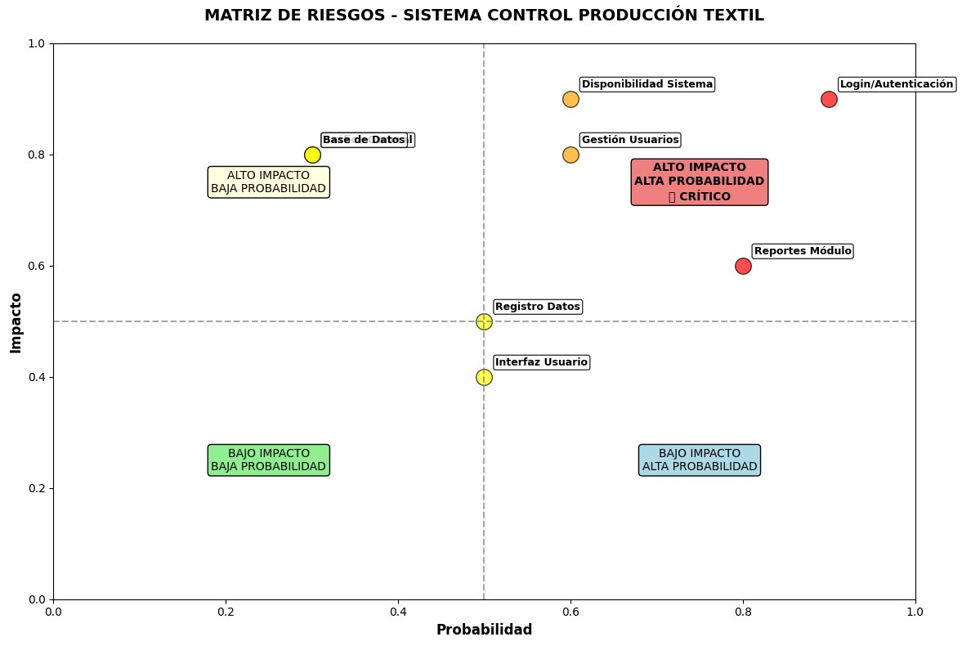

DIAGRAMA DE FLUJO
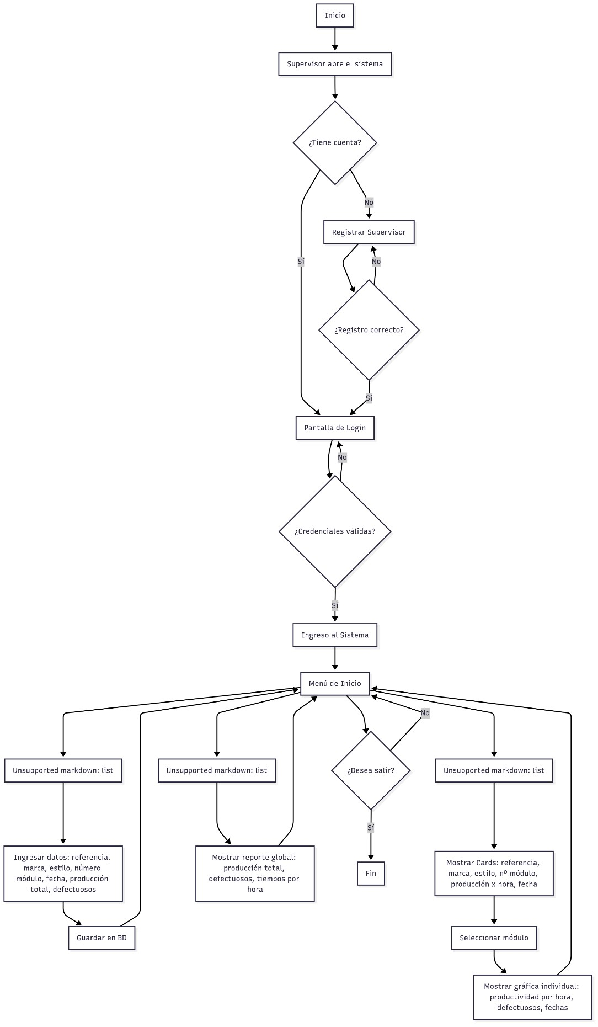
Ilustración
1

https://www.mermaidchart.com/d/5e45d05e
-
87
b
4
-
4174
-
a70f
-
ea270ba15ee6

26

CRONOGRAMA DE COSTOS
Fase | Actividades | Duración  (Semanas  ) | Horas Estimadas | Costo por Hora (COP) | Costo Personal (COP) | Infraestructura/Licenc ias (COP) | Costos Indirectos (COP) | Subtotal (COP)
Análisis | Levantamiento de información, requerimientos, stakeholders | 2 | 40 | $ 50.000,00 | $ 2.000.000,00 | $ 200.000,00 | $ 150.000,00 | $ 2.350.000,00
Planeación | Alcance, matriz de riesgos,  WBS, cronograma | 1 | 20 | $ 50.000,00 | $ 1.000.000,00 | $ 0,00 | $ 100.000,00 | $ 1.100.000,00
Diseño | Diagramas UML,  prototipos, flujo del sistema | 2 | 60 | $ 50.000,00 | $ 3.000.000,00 | $ 300.000,00 | $ 200.000,00 | $ 3.500.000,00
Desarrollo | Implementación de módulos, BD, reportes | 3 | 120 | $ 50.000,00 | $ 6.000.000,00 | $ 500.000,00 | $ 400.000,00 | $ 6.900.000,00
Pruebas | Unitarias, integración, caja negra | 2 | 60 | $ 50.000,00 | $ 3.000.000,00 | $ 200.000,00 | $ 200.000,00 | $ 3.400.000,00
Entrega | Documentación,  presentación, entrega MVP | 1 | 20 | $ 50.000,00 | $ 1.000.000,00 | $ 0,00 | $ 100.000,00 | $ 1.100.000,00
TOTALES |  |  |  |  | $  16.000.000,00 | $ 1.200.000,00 | $ 1.150.000,00 | $  18.350.000,00
 |  |  |  |  |  |  | Contingencia (15%) | $ 2.752.500,00
 |  |  |  |  |  |  | TOTAL  PROYECTO | $  21.102.500,00

27

CRONOGRAMA DE GATT
PROYECTO DE SOFTWARE
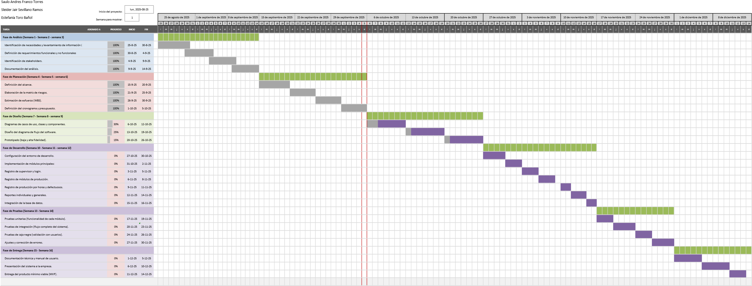

DIAGRAMA CASOS DE USOS

https://lucid.app/lucidchart/33f47f82-f719-49c9-8542-6ff071657461/edit?invitationId=inv_d8366944-0d0d-4b94-b405-196f08266672&page=.Q4MUjXso07N#

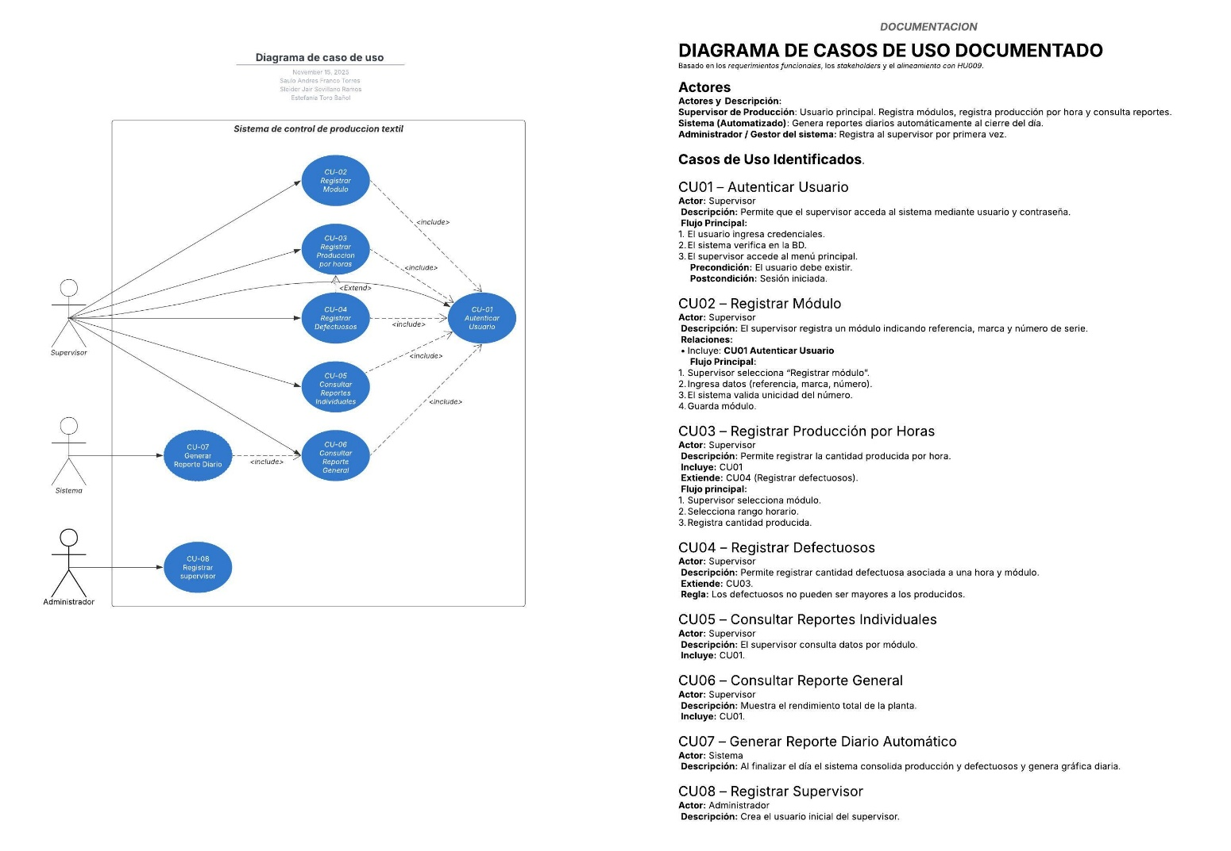

DIAGRAMA MODELO ENTIDAD RELACIÓN

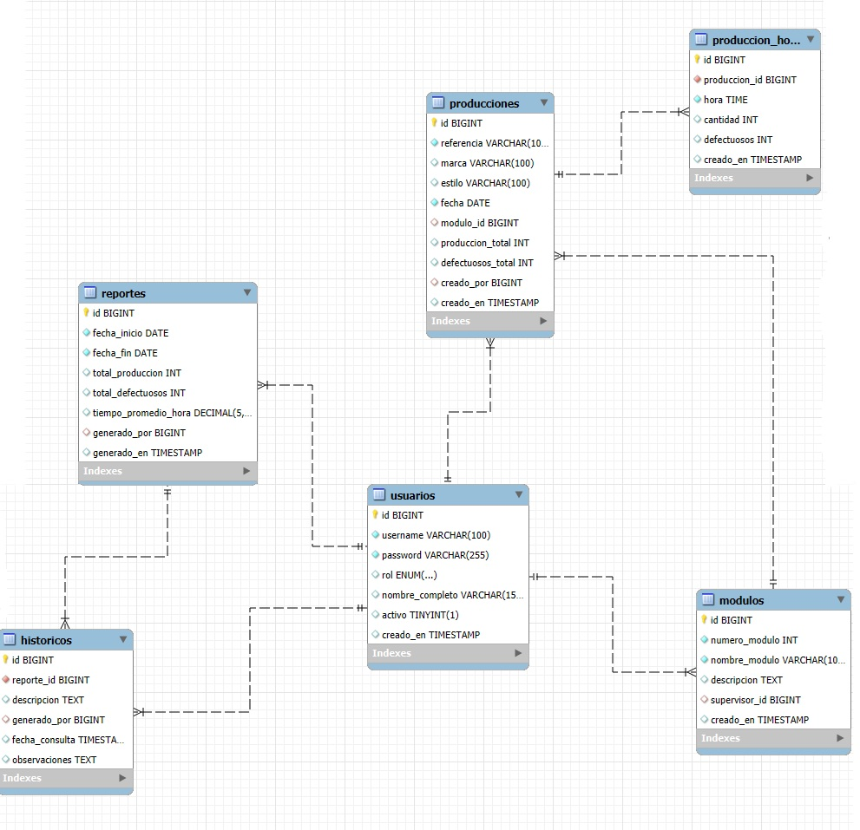

DIAGRAMA RELACIONAL

Generado en https://editor.plantuml.com/ agrego el código en la parte inferior
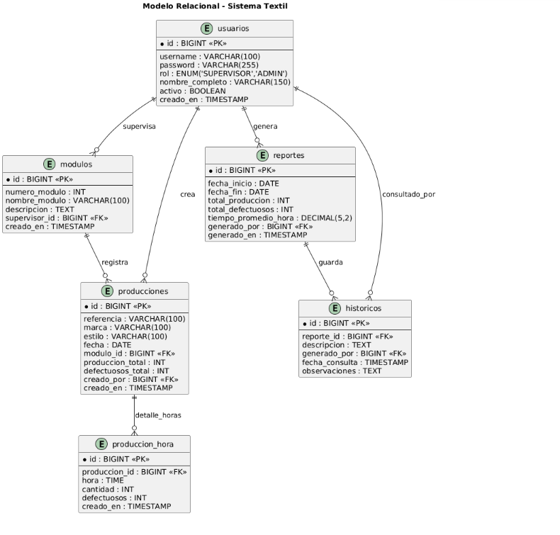

fLLTRzem57sFbF_WDzXKfAuIBwYhcfPiYyQN0gts5hdsfLXAxCXssAPs_tss4qA0m2AD1oJkFVVUSywrpRtIMEeYItrFCvq2cWeAgK0nf9WmmN6A1cZ9b8OCenNyqimWVG-uGVz6XIgmP4AXDzz3w2EZQ8GUeg_HR8LkRnVVx-viU32mtuK2oN461l4Sn8_VWhZ_wVhwWqtbMAcVGj96wcOuT2afKXCDPq_JVc_vj0ZZvsWvZtjNlM0yZMOzX-4YUv6G497bAMZH730i1s2YsTOc7kRpIHZCR8n8m5Gam4ru5Kt3vIgOBdplJqDT9cYHTXB7YmoaICe20pEO1hCwV2oSWYAIvTPdooByuQfKaOFSCYLaSZZpIpMp0_LScfd4DeOk_2MiGG8d3BUmpB0aRN5GvZ2qoLe3sTY2SR0ANGEd_uoOFTD42utJlNlKa2Aw44geurJbG2xaV_kJR8J47IngLBGBSNtAWOu4DfCefgrwJfHSuYh1wDITzkYSJnXdXcTZ0MLupNWZvXnDzghsbCfCArlD8Ck5hSg0Cf5KciVXOpGD9ltXrOqx0A_0GLvOK9s_97jZ7XqX6Ubq0IkFpgoc_PxzYsNf6X5S5Qd6XqGH4Y_cGTlYwehjkZe1FVJvpCVcx2SE9y5ZD9-5oyjetwjVsFVtmK2yrM_Ig7uciE_jWXNcuFAFZ3Ulnag9JviT0UrPzBs3u0bmjt8Avf2au7wgqyxrcHrLDljU7QeWZVqQa2cdBGmFGBjLb2kpxjm3f-w_o_V-0W00

DIAGRAMA DE SECUENCIA

Generado en https://editor.plantuml.com/ agrego el código en la parte inferior

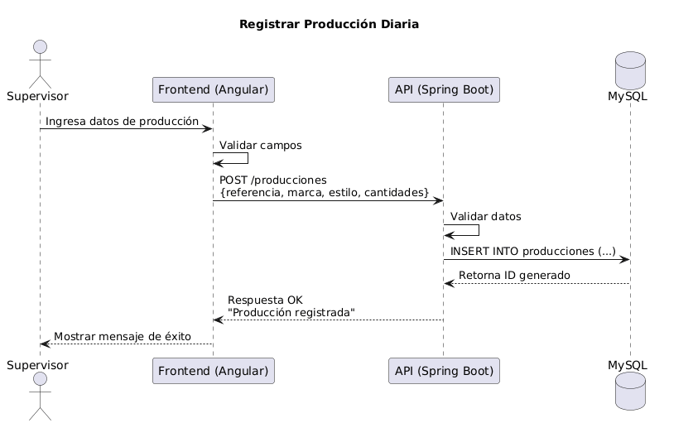
NLBDQi904Bu7yWv3JWfgxnwAXYX8QxM9zEHbp4x3bcGtp6vAI-a3zTn7yCKwYKQbfu6TcUzdlfqvZ-oRgWm3htr9a5AXdMTasB9LJPxhuw-1H2Dh38CmmDnRXgofYT-rinm6jG3eNDTeF4HBjiQJKJ2Ocw8faOSHe8Fbuj_SVBk2GLQpDWN4rlhJcBo6WKAF1tG4qVepUtxi6adSSbzPONmlc5DOcOB98SYETQ08wgleC5Wk-haNBBKIJpbMjNLzH-YciDraExZhzwmXjpTVJA_4P7AD8wYGSodal2xjI22C5on5xhlLr1hfeNgMJisbbSIYyobRf3ifkmtSKi5WCfaCmo29OToZf2GNDWYh10eonAZiXUXi9oLNDo88OVEmDz5jKdpEJs5qiYahrxjDOMrFwLPa7BvHUxFZpuVs7STCakl-mXy0

DIAGRAMA DE CLASES

http://app.diagrams.net/?src=about#G1XxxSv_UJul-0H9aDPktFRH3wAtu0DoA8#%7B%22pageId%22%3A%22C5RBs43oDa-KdzZeNtuy%22%7D

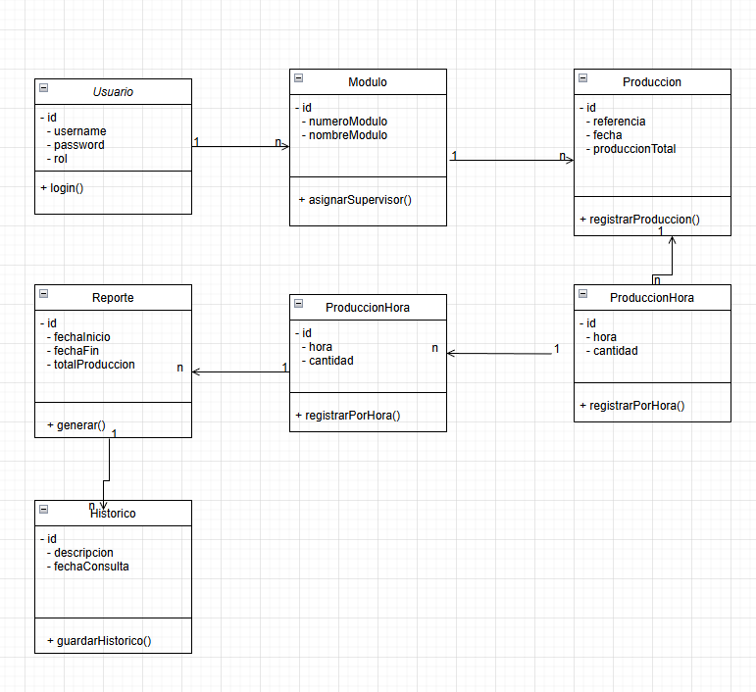

DIAGRAMA DE COMPONENTES

https://app.diagrams.net/?src=about#G19rf2C1h4ENvXerCvtfy1tH_Mjf36IpaD#%7B%22pageId%22%3A%22I-YtnhDniLBSpECbVjPB%22%7D

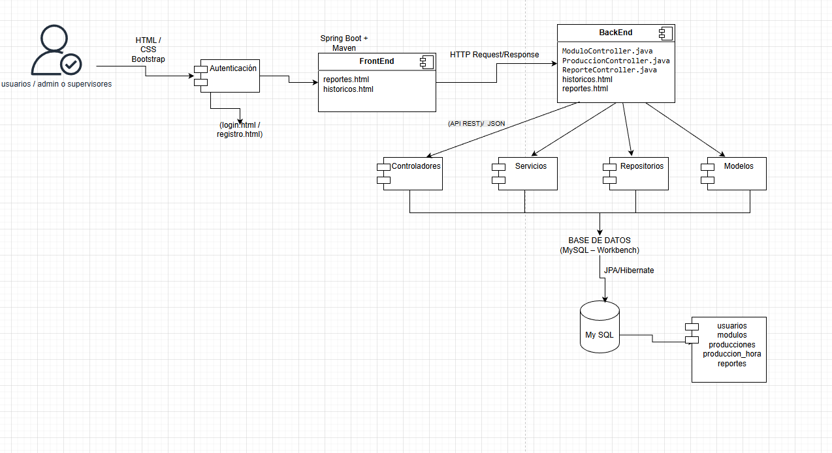

DIAGRAMA DE DESPLIEGUE
https://app.diagrams.net/?src=about#G1e7ek4hz3vfvQAe1TqJRVYlBokwcLg_xH#%7B%22pageId%22%3A%22HJV0VMgaCEzTL4l7CXQc%22%7D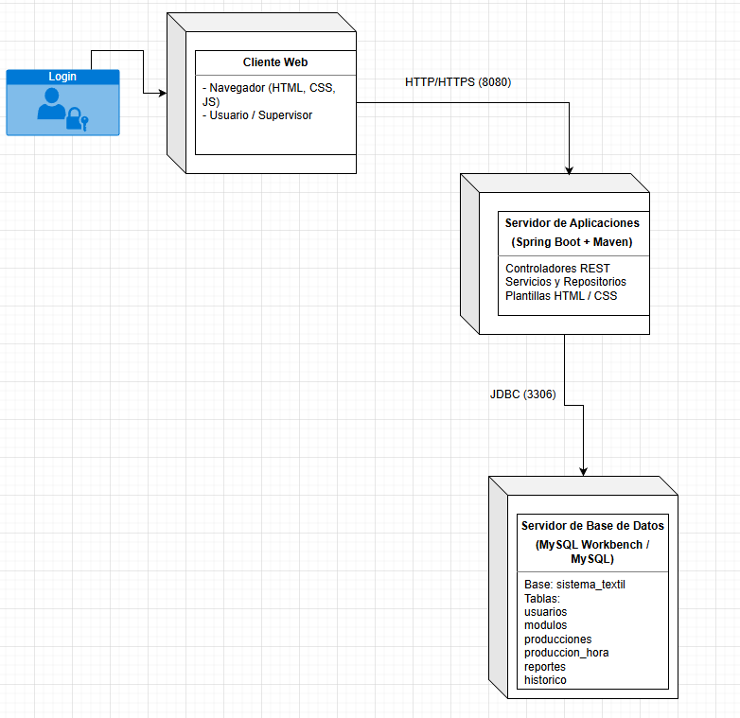

DIAGRAMA DE ARQUITECTURA

Generado en https://editor.plantuml.com/ agrego el código en la parte inferior

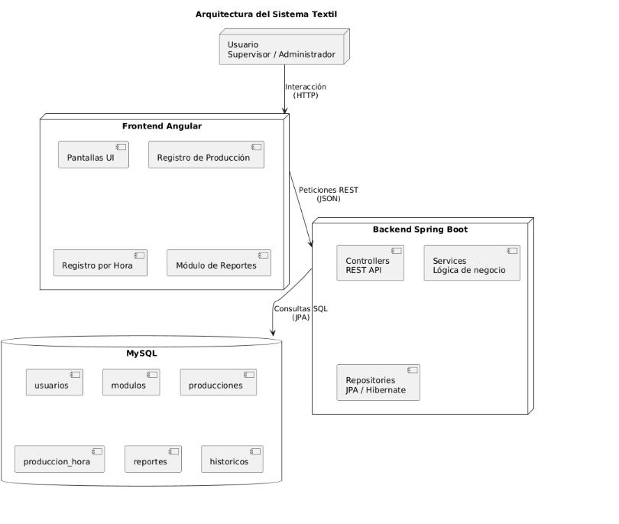

RPB1Jjmm48RlaV8E8qxbWBXpG0JKQa7GXirowbQL4m_1mkj9nsFKgkfJxIFiYp5Es4qboCtp_sD_yqykeXYMjF5b8KuyGiM_aXFi9B41YnuQ5mKt1bRuMvpQoYAGHJXwYCcmetLeqe3yuY8nd49bDove1njBV0GcGeh8SzSNfY0OB5IXJzvCbaU4lsK1-dslJH3ZlHOVhd-yrPROvnj9SQ1cigdht6uRtic34Yo8pLwussrjycFR4bKKZ2hzcs4kJVUSMPg1NUZXaaX6ddRckL9S9k-HupeiFpShgEe3M9Fdxb2LszssTrqE30Bsr3cQwGQAJeXTzjtKbOQqS2roC89x76l4j2OgqjsVvlvsXB3j0I9DKSVzdHlASnsEmric5F23si-d_oBXEOVn_AJ9ALf7XsJokk3av3mlvGokTLbifhpNuTDYjQgFoqAbx6YpeqPnqzEGur7JJVFjgvhQoQHZd86c69CNdKgdovQwEiwFNMZwuxzN5gy0

DICCIONARIO DE DATOS

TABLA: usuarios
Campo | Tipo de dato | Tamaño | Nulo | Descripción
id | BIGINT | 8 | NO | Identificador único del usuario (PK)
username | VARCHAR | 100 | NO | Nombre de inicio de sesión (único)
password | VARCHAR | 255 | NO | Contraseña encriptada
rol | ENUM('SUPERVISOR','ADMIN') | - | NO | Rol del usuario dentro del sistema
nombre_completo | VARCHAR | 150 | SÍ | Nombre completo
activo | BOOLEAN | 1 | SÍ | Define si el usuario está activo
creado_en | TIMESTAMP | - | SÍ | Fecha y hora de creación

TABLA: modulos
Campo | Tipo de dato | Tamaño | Nulo | Descripción
id | BIGINT | 8 | NO | Identificador único del módulo (PK)
numero_modulo | INT | 4 | NO | Número del módulo de producción
nombre_modulo | VARCHAR | 100 | NO | Nombre del módulo
descripcion | TEXT | - | SÍ | Detalle del módulo
supervisor_id | BIGINT | 8 | SÍ | ID del supervisor asignado (FK → usuarios.id)
creado_en | TIMESTAMP | - | SÍ | Fecha de registro

TABLA: producciones
Campo | Tipo de dato | Tamaño | Nulo |  | Descripción
id | BIGINT | 8 | NO |  | Identificador único de la producción (PK)
referencia | VARCHAR | 100 | NO |  | Referencia del producto
marca | VARCHAR | 100 | SÍ |  | Marca del producto
estilo | VARCHAR | 100 | SÍ |  | Estilo de la prenda
fecha | DATE | - | NO |  | Fecha de la producción
modulo_id | BIGINT | 8 | SÍ |  | Módulo donde se produjo (FK → modulos.id)
produccion_total | INT | 4 | SÍ |  | Cantidad total producida en el día
defectuosos_total | INT | 4 | SÍ |  | Cantidad total defectuosa
creado_por | BIGINT | 8 | SÍ |  | Usuario que registró la producción (FK → usuarios.id)
creado_en | TIMESTAMP | - | SÍ |  | Fecha de creación del registro

TABLA: produccion_hora
Campo | Tipo de dato | Tamaño |  | Nulo | Descripción
id | BIGINT | 8 |  | NO | Identificador del registro por hora (PK)
produccion_id | BIGINT | 8 |  | NO | Relación con producción diaria (FK → producciones.id)
hora | TIME | - |  | NO | Hora del registro
cantidad | INT | 4 |  | SÍ | Cantidad producida en esa hora
defectuosos | INT | 4 |  | SÍ | Cantidad defectuosa en esa hora
creado_en | TIMESTAMP | - |  | SÍ | Fecha de creación del registro

TABLA: reportes
Campo | Tipo de dato | Tamaño | Nulo | Descripción
id | BIGINT | 8 | NO | Identificador del reporte (PK)
fecha_inicio | DATE | - | NO | Fecha inicial del rango del reporte
fecha_fin | DATE | - | NO | Fecha final del rango del reporte
total_produccion | INT | 4 | SÍ | Total producido en el período
total_defectuosos | INT | 4 | SÍ | Total defectuoso del período
tiempo_promedio_hora | DECIMAL | 5,2 | SÍ | Promedio de producción por hora
generado_por | BIGINT | 8 | SÍ | Usuario que generó el reporte (FK → usuarios.id)
generado_en | TIMESTAMP | - | SÍ | Fecha y hora de generación

TABLA: historicos
(Tabla nueva para almacenar reportes generados y consultas)
Campo | Tipo de dato | Tamaño | Nulo | Descripción
id | BIGINT | 8 | NO | Identificador del histórico (PK)
reporte_id | BIGINT | 8 | NO | Reporte consultado o guardado (FK → reportes.id)
descripcion | TEXT | - | SÍ | Detalle adicional o resumen del reporte
generado_por | BIGINT | 8 | SÍ | Usuario que consultó o guardó el historial (FK → usuarios.id)
fecha_consulta | TIMESTAMP | - | SÍ | Fecha en que se generó o consultó
observaciones | TEXT | - | SÍ | Notas adicionales del usuario

PROTOTIPOS
- De baja fidelidad
Link
https://balsamiq.cloud/s9xd4j5/p4c3u04
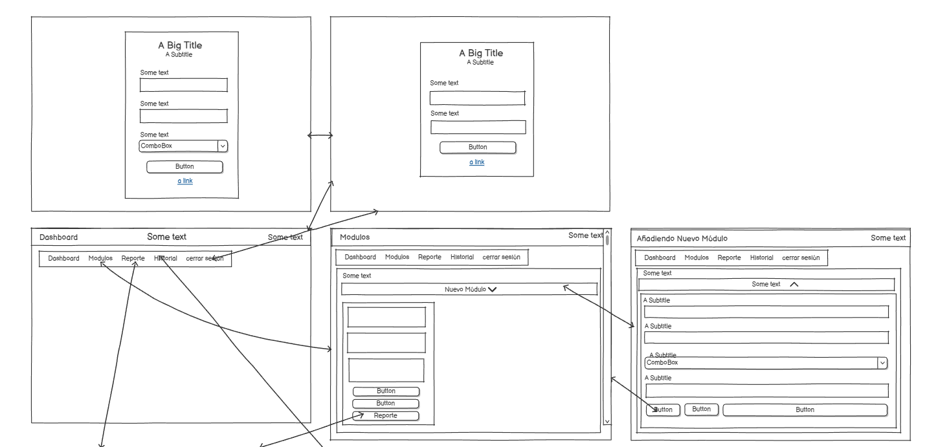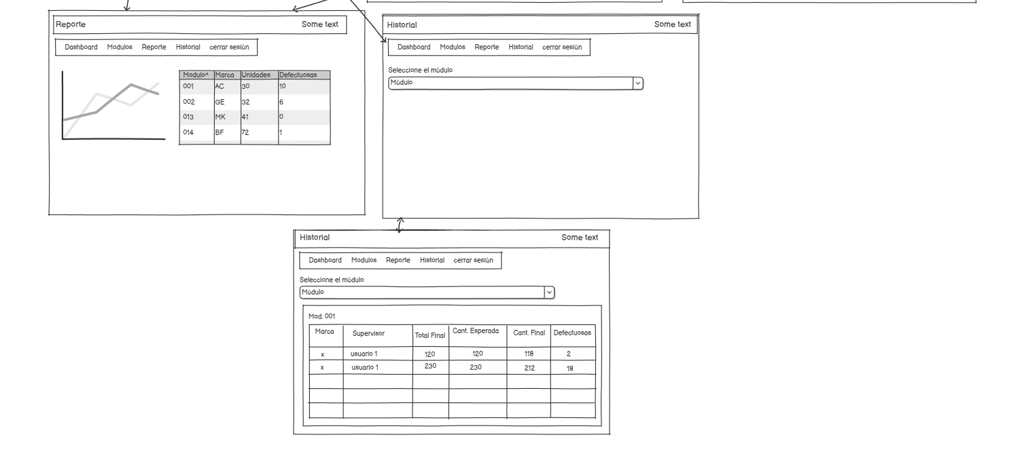

- De alta findelidad
Link

https://www.figma.com/design/e5xyZsM7i44lxKBE9tn11C/Proyect-Software?node-id=0-1&p=f&t=8gK4PyI0KmaatQFU-0

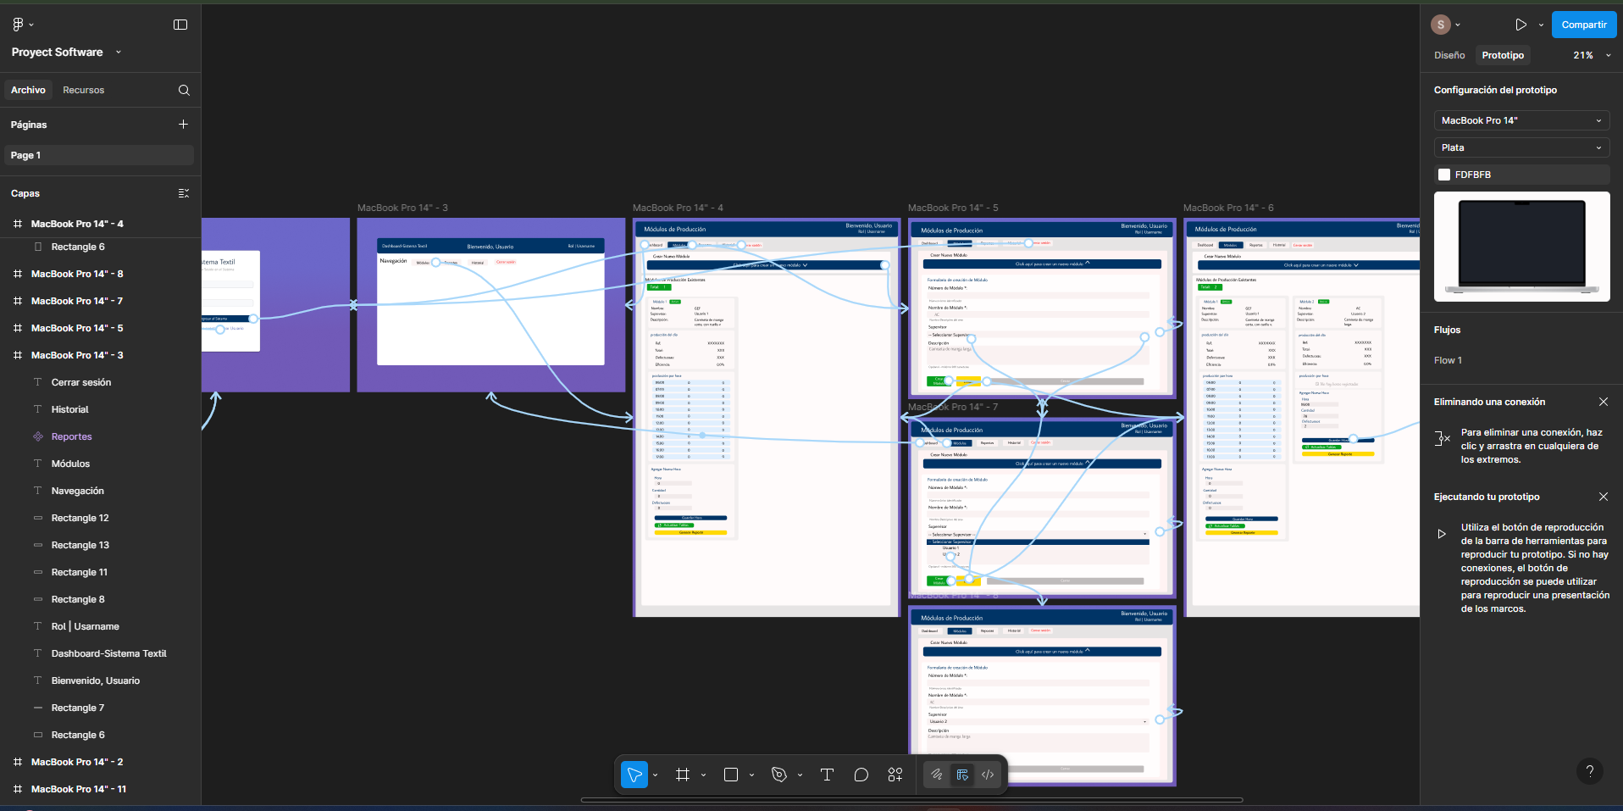

Pruebas de usabilidad
Link
https://t.maze.co/466665368

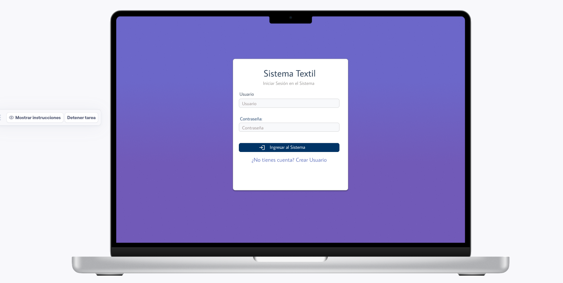
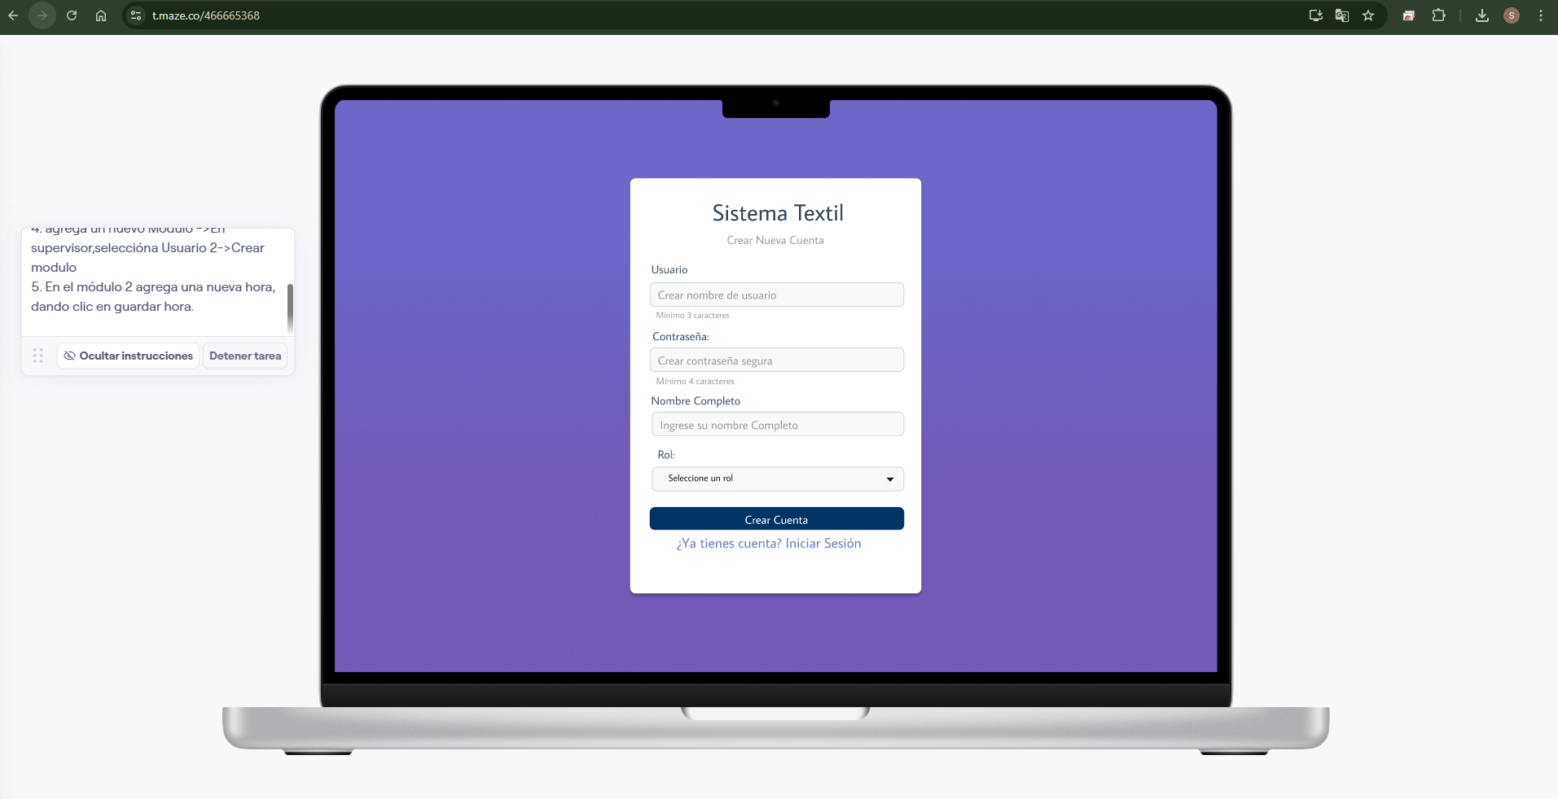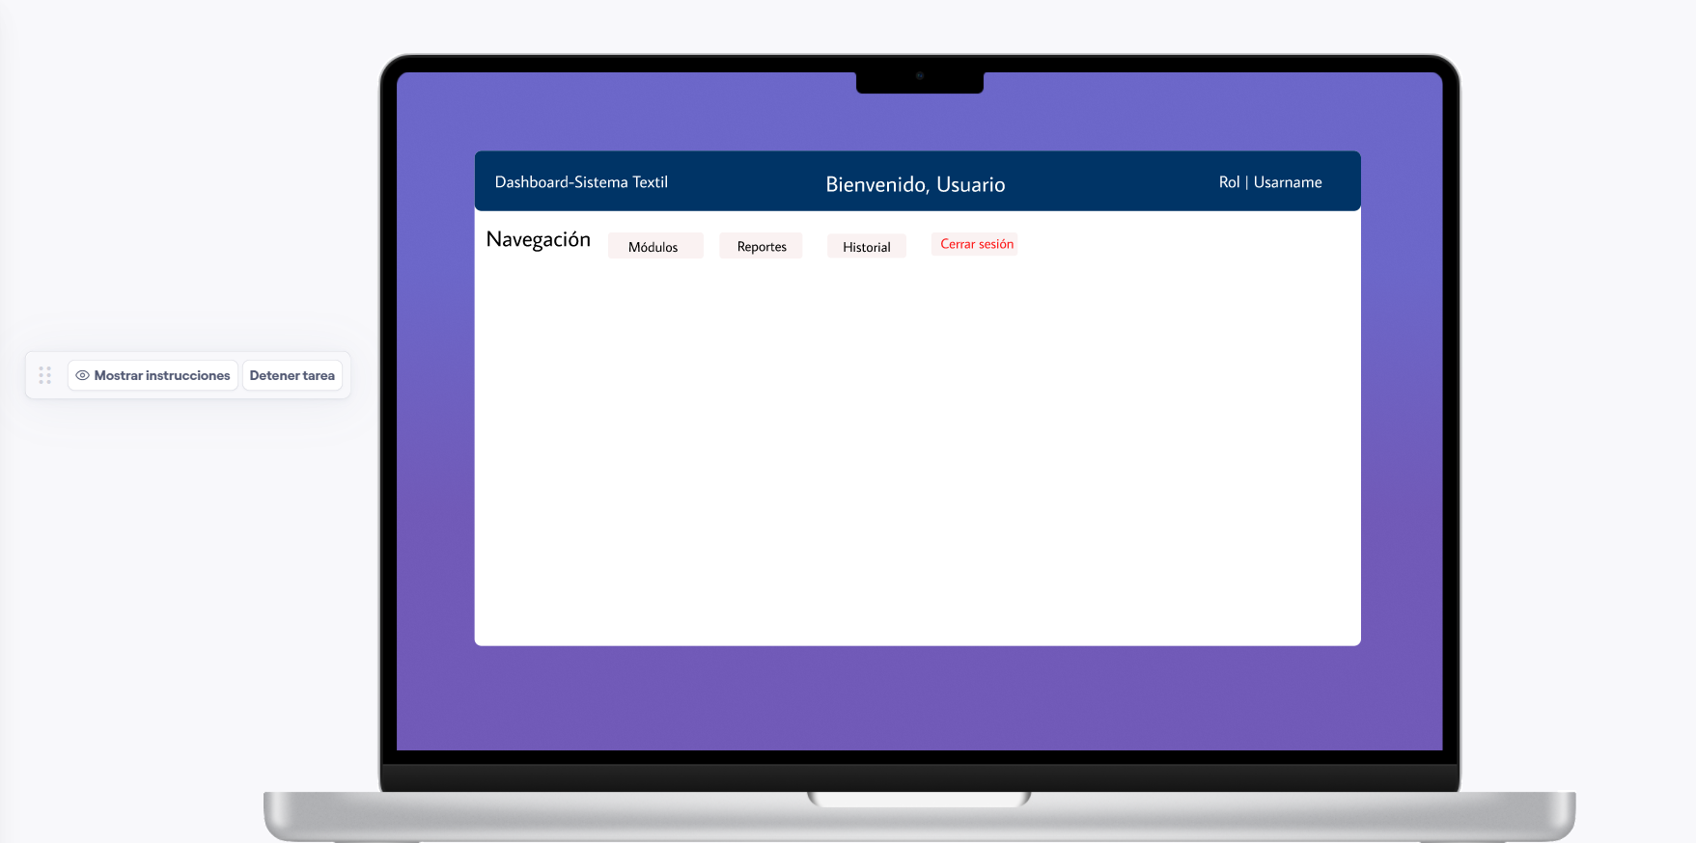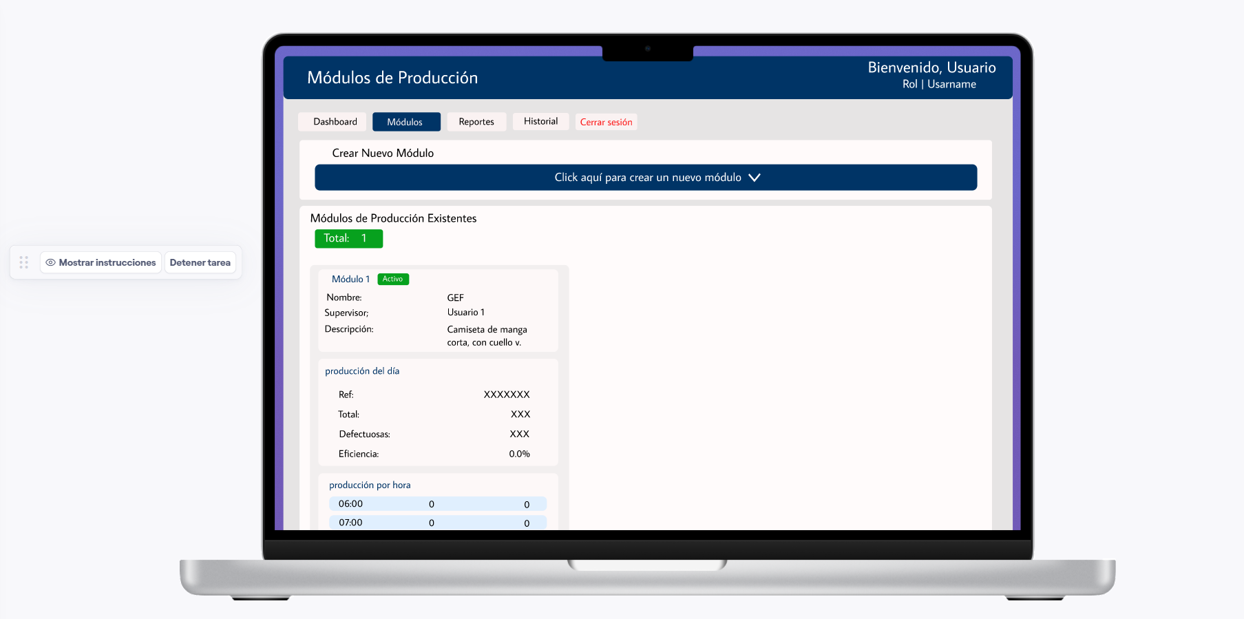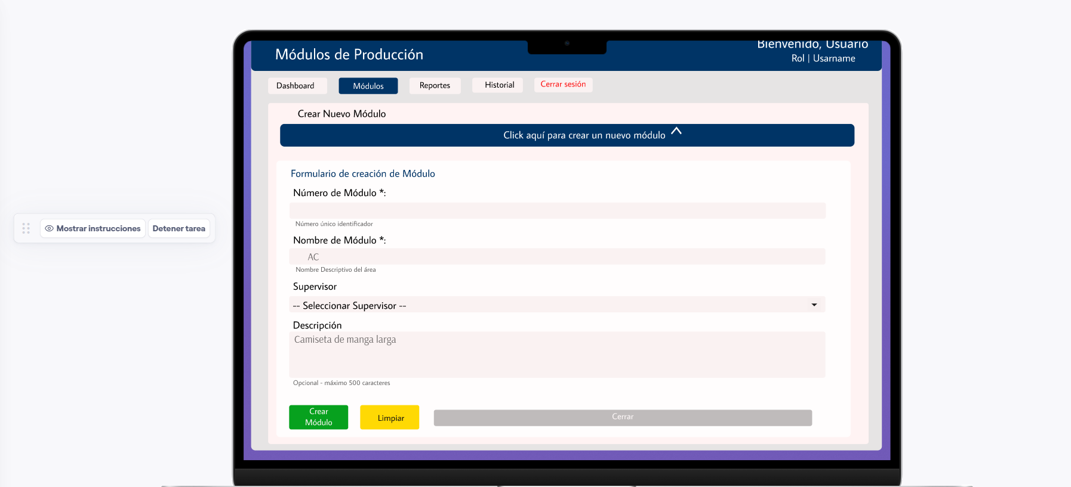

CONCLUSIONES DE USABILIDAD
Las pruebas de usabilidad realizadas sobre el prototipo permitieron identificar de manera efectiva la capacidad del sistema para guiar a los usuarios en el registro de producción, consulta de reportes y navegación general dentro de la aplicación. En términos generales, los participantes lograron completar las tareas asignadas sin dificultades significativas, lo que demuestra que la arquitectura de la interfaz, la distribución de los elementos y el flujo de interacción resultan familiares e intuitivos para el usuario final.
Los resultados evidencian que el prototipo cumple adecuadamente con los principios básicos de usabilidad:
Eficiencia en las tareas, gracias a un flujo lineal y botones claramente visibles.
Aprendizaje sencillo, dado que los usuarios comprendieron rápidamente las funciones principales.
Satisfacción del usuario, pues la interfaz transmitió claridad visual y simplicidad en su uso.
Sin embargo, también se identificaron oportunidades de mejora, ya que algunos usuarios sugirieron optimizar la visibilidad de ciertos botones y mejorar la retroalimentación del sistema al completar acciones como guardar o generar reportes. Estas observaciones son valiosas para fortalecer la versión final del producto.
En conclusión, el prototipo evaluado presenta una base sólida y funcional para avanzar al desarrollo definitivo, ya que refleja una buena experiencia de usuario y un diseño alineado con las necesidades del proceso de producción textil. Las mejoras sugeridas permitirán maximizar la intuitividad, la eficiencia y la satisfacción del usuario en la implementación final del sistema.

CONCLUSIONES

- La implementación de un sistema de control de producción permitirá a la empresa mejorar su eficiencia y evitar retrasos en la entrega de pedidos.
- Los supervisores contarán con información clara y en tiempo real para la toma de decisiones.
- Se mejorará la trazabilidad de la producción y se reducirán las pérdidas de información.
- El proyecto, al iniciar con una versión básica, sienta las bases para futuras ampliaciones como integración con inventario o análisis histórico avanzado.

ANEXOS
Repositorio:
LINK DE GIT
https://github.com/sleidersevillanoING/Proyecto-de-software
Imágenes de la entrevista recolección de datos Anexo imágenes permitidas por la empresa.

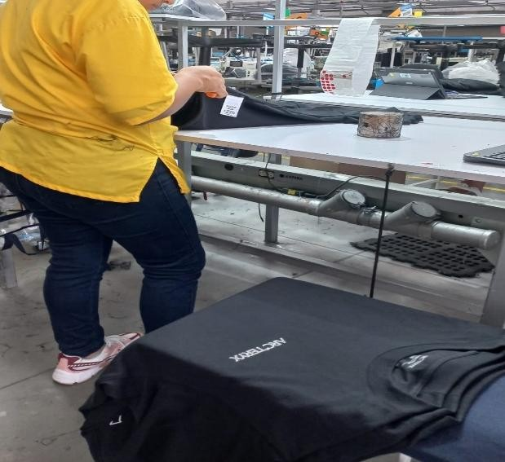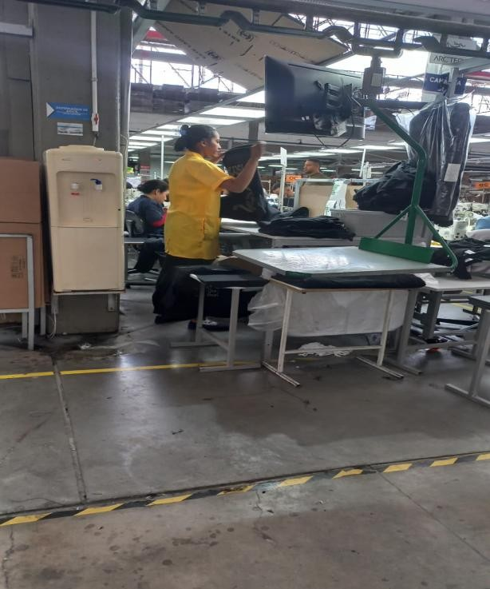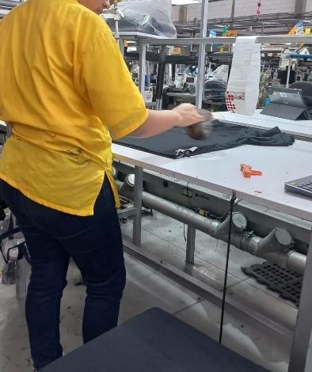

REFERENCIA
• | Alonso Amo, F. Martínez Normand, L. & Segovia Pérez, J.  (2005). Introducción a la Ingeniería del Software: modelos de desarrollo de programas.. Delta Publicaciones. capítulo 12 página 118 a 121
• | Echeverri, J. Aristizábal, M. & González, L. (2013). Reflexiones sobre ingeniería de requisitos y pruebas de software.. Corporación Universitaria Remington. capítulo 1 página 11 a 26.

